Resolución del Pleno del Instituto de Transparencia, Acceso a la Información Pública y Protección de Datos Personales del Estado de México y Municipios, con domicilio en Metepec, Estado de México, de fecha nueve de enero de dos mil diecinueve.
Visto el expediente relativo al recurso de revisión 03974/INFOEM/IP/RR/2018, interpuesto por Xxxxxx Xxxxxx Xxxxxx, en lo sucesivo el recurrente en contra de la respuesta a su solicitud de información con número de folio 00019/MEXICAL/IP/2018, por parte del Ayuntamiento de Mexicaltzingo, en lo sucesivo el Sujeto Obligado; se procede a dictar la presente resolución, con base en los siguientes:
- A N T E C E D E N T E S:
1. Solicitud de acceso a la información. Con fecha cinco de septiembre de dos mil dieciocho, la parte recurrente formuló solicitud de acceso a información a través de la Plataforma Nacional de Transparencia ante el Sujeto Obligado, requiriéndole lo siguiente:
“Solicito que sea proporcionada la información descrita en las fracciones II, VIII, X, XII, XXV, XXVI, XXVIII, XXX, XXXV, XXXVIII, XL, XLVII del artículo 92 de la Ley de Transparencia, Acceso a la Información Pública del Estado de México y Municipios (LTAIPEMM); así como la descrita en el artículo 94, fracción I, inciso b), d) y f); de la ley en cuestión. Se adjunta solicitud” (Sic)

Adjuntando a su solicitud el documento electrónico denominado “Archivo Adjunto a la Solicitud”, el cual contiene de manera concreta la misma solicitud, en el que enfatiza que la información requerida es parte de las obligaciones de transparencia que deben estar publicadas en el portal del IPOMEX y que la solicitud tendría que darse en el plazo de cinco días señalado en el artículo 161 de la Ley de la Materia, por tratarse de información que ya esté disponible al público en medios impresos, tales como libros, compendios, trípticos, registros públicos, en formatos electrónicos disponibles en Internet

Haciéndose constar que, del acuse de solicitud de información contenida en el expediente electrónico del Sistema de Acceso a la Información Mexiquense se observa que el Recurrente eligió como modalidad de entrega de la información solicitada, al sistema de solicitudes de acceso a la información de la Plataforma Nacional de Transparencia, a través de CORREO ELECTRÓNICO.
2. Respuesta. Con fecha veintiséis de agosto de dos mil dieciocho el Sujeto Obligado envió su respuesta a la solicitud de acceso a la información a través del SAIMEX, la cual versa como sigue:
“Sirva este medio para hacer de su conocimiento que la información solicitada por Usted forma parte de la documental referida a las obligaciones de información pública del Sujeto Obligado Ayuntamiento de Mexicaltzingo, la cual puede ser consultada en el sitio de Información Pública de Oficio Mexiquense (IPOMEX) correspondiente. Para pronta referencia le ofrecemos el siguiente enlace electrónico que le conduce de forma directa a dicho sitio web, mismo que puede utilizar en cualquier navegador de internet.
https://www.ipomex.org.mx/ipo/lgt/indice/mexicaltzingo.web Le informamos también que la administración municipal realiza actualmente importantes esfuerzos para dar cumplimiento a las disposiciones en la materia, especialmente en lo concerniente a la actualización de dicho sitio, por lo que continuaremos actualizando dicho sitio electrónico. En acatamiento al artículo 177 de la Ley de Transparencia y Acceso a la Información Pública del Estado de México y Municipios vigente le informamos que cuenta con el derecho a interponer el Recurso de Revisión a que se refiere el artículo 176 de la Ley en cita dentro de los quince días hábiles siguientes a la recepción de la presente, de considerar que la respuesta que el es proporcionada vulnera, violenta o transgrede su derecho de acceso a la información. Agradecemos su interés y nos reiteramos a sus apreciables órdenes.
ATENTAMENTE
C. Edgar Roberto Dávila Jiménez” (Sic)

3. Interposición del recurso de revisión. Inconforme el solicitante con la respuesta del Sujeto Obligado, interpuso recurso de revisión a través del SAIMEX en fecha dieciséis de octubre de dos mil dieciocho, a través del cual expresó lo siguiente:
a) Acto impugnado.
“La entrega de información incompleta.” (Sic)
b) Motivos de inconformidad.
“El sujeto obligado debe poner a mi disposición la información que solicité durante el periodo comprendido del 11 de septiembre de 2017 al 11 de septiembre de 2018. En ese sentido y conforme a lo establecido en el artículo 179, fracción V de la Ley de Transparencia y Acceso a la Información Pública del Estado de México y Municipios, ocurro en tiempo y forma como lo establece el artículo 178, primer párrafo de la Ley local, a interponer RECURSO DE REVISIÓN en contra de la respuesta proporcionada por el H. Ayuntamiento de Mexicaltzingo, en el Estado de México, por la entrega de información incompleta.” (Sic)

Adjuntado el archivo electrónico denominado “Recurso de Revisión_Mexicaltzingo (información incompleta).docx”; por medio del cual el recurrente hizo la verificación en la liga proporcionada en respuesta, de cada una de las fracciones solicitadas del artículo 92 y los incisos solicitados del artículo 94, haciendo diversas observaciones en cada una de las fracciones e incisos, en el sentido de que el Sujeto Obligado no publica la información correspondiente, al aparecer que no existen registros e información en la fracción e inciso respetivo y porque en otras la información es incompleta; sustentando su dicho en 51 anexos que consisten en capturas de imagen de cada una de las fracciones e incisos de los ordenamientos legales en cuestión, del portal del IPOMEX del Sujeto Obligado.

4. Turno. De conformidad con el artículo 185, fracción I de la Ley de Transparencia y Acceso a la Información Pública del Estado de México y Municipios vigente, el presente recurso de revisión número 03974/INFOEM/IP/RR/2018 fue turnado por el sistema electrónico del Instituto de Transparencia, Acceso a la Información Pública y Protección de Datos Personales del Estado de México y Municipios, al Comisionado Ponente Javier Martínez Cruz, para su análisis, estudio, elaboración del proyecto y presentación ante el pleno de este Instituto.

5. Admisión del recurso de revisión: En fecha veintidós de octubre de dos mil dieciocho, el Comisionado ponente, admitió a trámite el recurso de revisión que ahora se resuelve, dando un plazo máximo de siete días hábiles para que las partes manifestaran lo que a su derecho resultara conveniente, ofrecieran pruebas, formularan alegatos y el Sujeto Obligado presentara su informe justificado.
6. Manifestaciones: De las constancias que integran el expediente en que se actúa se advierte que el recurrente el treinta de octubre del dos mil dieciocho, ofreció pruebas y alegatos, a través del archivo electrónico denominado “Pruebas y alegatos_Mexicaltzingo.docx”, por medio del cual en lo medular expone que de acuerdo a la Ley General de Transparencia y Acceso a la Información Pública publicada en el Diario Oficial de la Federal el pasado 4 de mayo del 2015, transitorio quinto, lo establecido en los artículo 92, 93 y 94 de la Ley de Transparencia y Acceso a la Información Pública del Estado de México y Municipios y los Lineamientos Técnicos Generales para la publicación, homologación y estandarización de la Información de las obligaciones establecidas en el título quinto y en la fracción IV del artículo 31 de la Ley General de Transparencia y Acceso a la Información Pública, que es obligación de los Sujetos Obligados difundir la información que generen, administres o posean en los portales de internet y en la Plataforma Nacional de Transparencia, siendo la fecha límite para cargar la información relativa a sus obligaciones de transparencia fue el pasado cuatro de mayo de 2017, ofreciendo como prueba las capturas de pantalla que fueron exhibidos en el recurso de revisión, la presuncional legal y humana e instrumental de actuaciones, y como alegatos la solicitud de acceso a la información, la respuesta del Sujeto Obligado, la inconformidad vertida en el Recurso de Revisión que se resuelve e insistiendo que previo a una verificación que hizo el recurrente de la liga de internet que proporciono el Ayuntamiento de Mexicaltzingo se advierte que no tiene publicada la información solicitada y que la fecha en que el Sujeto Obligado debió actualizar la información en el IPOMEX fue al cuatro de mayo del dos mil diecisiete, solicitando por último que se ordene al Sujeto Obligado la entrega de la información y que actualice la información en los portales correspondientes, así como que se aplique al Sujeto Obligado las medidas de apremio que se consideren necesarias.
Por su parte, el Sujeto Obligado en fecha veinticuatro de octubre del dos mil dieciocho, se recibió en éste Órgano Garante el oficio número PMM/UT/EDJ/0093/2018, a través del cual remite de manera física su informe justificado, por medio del cual informa que el sitio de obligaciones de información pública (IPOMEX) del Ayuntamiento de Mexicaltzingo, se encuentran en trabajos de actualización de la información solicitada, y que a la fecha de la presentación del escrito se han realizado trabajos de dotación de información al multicitado sitio electrónico en distintos apartados y ejercicios en los que se encuentra subdividido el portal en cuestión; manifestado su compromiso de dar cumplimiento y atención no solo al requerimiento de información que nos ocupa, si no también, a las obligaciones de información pública del Municipio de Mexicaltzingo.

Así mismo, informa que debido al reducido presupuesto con que cuenta el Sujeto Obligado, como carecer de equipo para digitalización como de un servicio de internet y el servicio de internet con el que cuenta presenta continuamente muchas fallas; es la razón por la cual retrasa la atención por medios electrónicos de distintos servicios, entre ellos el de cargar la información al sistema electrónico de la información pública de oficio mexiquense (IPOMEX), ratificando su compromiso para seguir actualizando la información en la plataforma del IPOMEX en beneficio de los habitantes del municipio y el país.

Informe Justificado que se determinó no poner a la vista del recurrente, por no aportar nada novedoso a la solicitud de acceso a la información del particular.
7. Cierre de instrucción. En fecha cuatro de diciembre de dos mil dieciocho el Comisionado ponente determinó el cierre de instrucción en términos de la fracción VI del artículo 185 de la Ley de Transparencia y Acceso a la Información Pública del Estado de México y Municipios.
8.- Ampliación del plazo para emitir resolución. En fecha cinco de diciembre de dos mil dieciocho, este Instituto con fundamento en el artículo 181, párrafo tercero, de la Ley de Transparencia y Acceso a la Información Pública del Estado de México y Municipios, determinó mediante el acuerdo respectivo, ampliar por quince días hábiles adicionales el plazo para emitir la presente resolución a fin de realizar un mejor estudio del asunto.
- C O N S I D E R A N D O:
Primero. Competencia. El Instituto de Transparencia, Acceso a la Información Pública y Protección de Datos Personales del Estado de México y Municipios, es competente para conocer y resolver el presente recurso de revisión interpuesto por la parte recurrente, conforme a lo dispuesto en los artículos 6, apartado A de la Constitución Política de los Estados Unidos Mexicanos; 5, párrafos vigésimo, vigésimo primero y vigésimo segundo, fracciones IV y V de la Constitución Política del Estado Libre y Soberano de México; 1, 2, fracción II; 13, 29, 36, fracciones I y II; 176, 178, 179, 181 párrafo tercero y 185 de la Ley Transparencia y Acceso a la Información Pública del Estado de México y Municipios; 9, fracciones I y XXIV y 11 del Reglamento Interior del Instituto de Transparencia, Acceso a la Información Pública y Protección de Datos Personales del Estado de México y Municipios.
Segundo. Oportunidad y Procedibilidad del Recurso de Revisión. De conformidad con los requisitos de Oportunidad y Procedibilidad que deben reunir los recursos de revisión interpuestos, previstos en los artículos 178 y 180 de la Ley de Transparencia y Acceso a la Información Pública del Estado de México y Municipios; en la especie se advierte que el presente medio de impugnación fue interpuesto dentro del plazo de quince días previsto en el primer artículo de referencia; toda vez que el Sujeto Obligado emitió su respuesta a la solicitud planteada por el solicitante en fecha veintiséis de septiembre de año dos mil dieciocho y el recurrente presentó su recurso de revisión el dieciséis de octubre del año en curso, esto es al décimo cuarto día hábil siguiente de aquel en que tuvo conocimiento de la respuesta; evidenciándose que la interposición del recurso se encuentra dentro de los márgenes temporales previstos en el citado precepto legal.
Así también, por cuanto hace a la procedibilidad del recurso de revisión una vez realizado el análisis del formato de interposición del recurso, se acreditan plenamente de todos y cada uno de los elementos formales exigidos por el artículo 180 de la Ley de Transparencia y Acceso a la Información Pública del Estado de México y Municipios, en atención a que fue presentado mediante el formato visible en EL SAIMEX.
Ahora bien, resulta procedente la interposición del recurso, según lo aducido por el recurrente tanto en el acto impugnado como en sus razones o motivos de inconformidad, de acuerdo al artículo 179 fracciones V de la Ley de Transparencia y Acceso a la Información Pública del Estado de México y Municipios; que a la letra dice:
“Artículo 179. El recurso de revisión es un medio de protección que la Ley otorga a los particulares, para hacer valer su derecho de acceso a la información pública, y procederá en contra de las siguientes causas:
V. La entrega de la información incompleta;…”(Sic)

Tercero. Materia de Revisión: Con base en las constancias que obran en el expediente que se actúa, este Instituto tiene la convicción de que la presente resolución tiene como objetivo central determinar si la respuesta proporcionada por el Sujeto Obligado, es correcta y suficiente para tener por atendida la solicitud de acceso a la información.
Cuarto. Estudio de fondo del asunto. Del análisis de la solicitud de información motivo del recurso de revisión que ahora se resuelve se advierte que el particular requirió al Ayuntamiento de Mexicaltzingo, respecto de la Ley de Transparencia y Acceso a la Información Pública del Estado de México y Municipios, lo siguiente:
- Del artículo 92, las fracciones:
a). II. Su estructura orgánica completa, en un formato que permita vincular cada parte de la estructura, las atribuciones y responsabilidades que le corresponden a cada servidor público, prestador de servicios profesionales o miembro de los sujetos obligados, de conformidad con las disposiciones jurídicas aplicables;
b). VIII. La remuneración bruta y neta de todos los servidores públicos de base o de confianza, de todas las percepciones, incluyendo sueldos, prestaciones, gratificaciones, primas, comisiones, dietas, bonos, estímulos, ingresos y sistemas de compensación, señalando la periodicidad de dicha remuneración.
c). X. El número total de las plazas y del personal de base y de confianza, especificando el total de las vacantes, por nivel de puesto, para cada unidad administrativa.
d). XII. El perfil de los puestos de los servidores públicos a su servicio en los casos que aplique.
e). XXV. La información financiera sobre el presupuesto asignado, así como los informes del ejercicio trimestral del gasto, en términos de la Ley General de Contabilidad Gubernamental y demás disposiciones jurídicas aplicables.
f). XXVI. La información relativa a la deuda pública, en términos de las disposiciones jurídicas aplicables: Los datos de todos los financiamientos contratados, así como de los movimientos que se efectúen, en la que se incluya: a) Los montos de financiamiento contratados; b) Los plazos; c) Las tasas de interés; y d) Las garantías.
g). XXVIII. Los informes de resultados de las auditorías al ejercicio presupuestal de cada sujeto obligado que se realicen y, en su caso, las aclaraciones que correspondan.
h). XXX. El resultado de la dictaminación de los estados financieros.
i). XXXV. Informes de avances programáticos o presupuestales, balances generales y estado financiero.
j). XXXVIII. El inventario de bienes muebles e inmuebles en posesión y propiedad;
k). XL. Las resoluciones y laudos que se emitan en procesos o procedimientos seguidos en forma de juicio;
l). XLVII. Los ingresos recibidos por cualquier concepto señalando el nombre de los responsables de recibirlos, administrarlos y ejercerlos, indicando el destino de cada uno de ellos.
B). Del artículo 94 fracción I, los incisos
b). El presupuesto de egresos y las fórmulas de distribución de los recursos otorgados.
d) El nombre, denominación o razón social y clave del registro federal de los contribuyentes a los que se les hubiera cancelado o condonado algún crédito fiscal local o municipal, así como los montos respectivos. Asimismo, la información estadística sobre las exenciones previstas en las disposiciones fiscales.
f). La información detallada que contengan los planes de desarrollo urbano, ordenamiento territorial y ecológico, los tipos y usos de suelo, licencias de uso y construcción otorgadas por los gobiernos municipales;
Por su parte el Sujeto Obligado emitió su respuesta informando al particular que la información solicitada corresponde las obligaciones de información pública del Ayuntamiento de Mexicaltzingo y puede ser consultada en el enlace electrónico siguiente: https://www.ipomex.org.mx/ipo/lgt/indice/mexicaltzingo.web
Derivado de dicha respuesta el recurrente manifestó, en esencia, dentro de su acto impugnado como motivos de inconformidad que la respuesta es incompleta.
Ante la interposición del Recurso de Revisión el Sujeto Obligado emite su informe justificado a través del oficio PMM/UT/EDJ/0093/2018, de fecha veinticuatro de octubre del dos mil dieciocho, el cual fue remitido a éste órgano garante de manera física, el cual no se puso a la vista del recurrente por no aportar nada novedoso a la solicitud, pretendiendo colmar el derecho de acceso a la información pública del recurrente; lo cierto es, que no cumple con lo establecido por los artículos 4 y 12 de la ley de la materia.
En tal contexto, del análisis de la respuesta, las manifestaciones hechas por el recurrente en el recurso de revisión, las pruebas y alegatos expuestos por el recurrente así como las expresiones del Sujeto Obligado en su informe justificado, constancias que integran el expediente en que se actúa, y en atención a la materia sobre la que versa la solicitud de acceso a la información pública, se advierte que los motivos de inconformidad acontecen fundados y suficientes para modificar la respuesta del Sujeto Obligado en razón de las consideraciones de derecho que a continuación se exponen:
Ante todo, se debe resaltar que el Sujeto Obligado no niega contar con la información solicitada por el recurrente, sino por el contrario, se presume que dicha información la posee o administra al proporcionar el link de la página del IPOMEX del Ayuntamiento de Villa Victoria, de conformidad con el fundamento legal que en su respuesta señala, por lo que el estudio de la naturaleza jurídica de la información solicitada, en el caso concreto, se obvia.
Lo anterior es así, ya que el estudio enunciado tiene por objeto determinar si el Sujeto Obligado genera, posee o administra la información solicitada; sin embargo, en aquellos casos en que éste la asume, ello efectivamente está en su poder; por consiguiente, sería ocioso y a nada práctico nos conduciría su estudio, ya que se insiste, la información pública solicitada fue asumida por el Sujeto Obligado.
Por otro lado, es conveniente analizar si la respuesta del Sujeto Obligado cumple con los requisitos y procedimientos del derecho de acceso a la información pública, en atención a que en la Ley de Transparencia y Acceso a la Información Pública del Estado de México y Municipios en su artículo 4, dice que toda la información generada, obtenida, adquirida, transformada, administrada o en posesión de los sujetos obligados es pública y accesible de manera permanente a cualquier persona, privilegiando el principio de máxima publicidad, como así lo establece dicha determinación, que a continuación se trascribe para un mejor entendimiento:
“Artículo 4. El derecho humano de acceso a la información pública es la prerrogativa de las personas para buscar, difundir, investigar, recabar, recibir y solicitar información pública, sin necesidad de acreditar personalidad ni interés jurídico.
Toda la información generada, obtenida, adquirida, transformada, administrada o en posesión de los sujetos obligados es pública y accesible de manera permanente a cualquier persona, en los términos y condiciones que se establezcan en los tratados internacionales de los que el Estado mexicano sea parte, en la Ley General, la presente Ley y demás disposiciones de la materia, privilegiando el principio de máxima publicidad de la información. Solo podrá ser clasificada excepcionalmente Ley de Transparencia y Acceso a la Información Pública del Estado de México y Municipios 29 como reservada temporalmente por razones de interés público, en los términos de las causas legítimas y estrictamente necesarias previstas por esta Ley.
Los sujetos obligados deben poner en práctica, políticas y programas de acceso a la información que se apeguen a criterios de publicidad, veracidad, oportunidad, precisión y suficiencia en beneficio de los solicitantes.”(Sic)

De lo anterior, se desprende que los Sujetos Obligados tiene la obligación o deber de atender las solicitudes de acceso a la información pública que se les hagan de su conocimiento y proporcionar la información pública que obren en su poder conforme el estado que se encuentra y no hacer un procesamiento de la misma, ni presentarla conforme al interés del solicitante; como así lo establece el artículo 12 de la Ley de Transparencia y Acceso a la Información Pública del Estado de México y Municipios, el cual a la letra dice:
“Artículo12.- Quienes generen, recopilen, administren, manejen, procesen, archiven o conserven información pública serán responsables de la misma en los términos de las disposiciones jurídicas aplicables.

Los sujetos obligados sólo proporcionarán la información pública que se les requiera y que obre en sus archivos y en el estado en que ésta se encuentre. La obligación de proporcionar información no comprende el procesamiento de la misma, ni el presentarla conforme al interés del solicitante; no estarán obligados a generarla, resumirla, efectuar cálculos o practicar investigaciones.

Es decir, todo Sujeto Obligado que genere, recopile, administre, procese, archive, posea o conserve información es responsables de la misma, teniendo a su vez la obligación de proporcionarla cuando se le requiera, sin necesidad de resumirla, efectuar procedimientos para obtenerla, calcular y practicar investigaciones; es decir, los Sujetos Obligados sólo se concretarán a proporcionar la información solicitada que tengan en su poder en el estado que se encuentran, sin necesidad de concretarse al interés o términos específicos del solicitante.

Sirve de apoyo a lo anterior, el criterio 03-17, expuesto por el Instituto Nacional de Transparencia, Acceso a la Información y Protección de Datos Personales, que dice:

“No existe obligación de elaborar documentos ad hoc para atender las solicitudes de acceso a la información. Los artículos 129 de la Ley General de Transparencia y Acceso a la Información Pública y 130, párrafo cuarto, de la Ley Federal de Transparencia y Acceso a la Información Pública, señalan que los sujetos obligados deberán otorgar acceso a los documentos que se encuentren en sus archivos o que estén obligados a documentar, de acuerdo con sus facultades, competencias o funciones, conforme a las características físicas de la información o del lugar donde se encuentre. Por lo anterior, los sujetos obligados deben garantizar el derecho de acceso a la información del particular, proporcionando la información con la que cuentan en el formato en que la misma obre en sus archivos; sin necesidad de elaborar documentos ad hoc para atender las solicitudes de información.
Resoluciones:
• RRA 0050/16. Instituto Nacional para la Evaluación de la Educación. 13 julio de 2016. Por unanimidad. Comisionado Ponente: Francisco Javier Acuña Llamas.
• RRA 0310/16. Instituto Nacional de Transparencia, Acceso a la Información y Protección de Datos Personales. 10 de agosto de 2016. Por unanimidad. Comisionada Ponente. Areli Cano Guadiana.
• RRA 1889/16. Secretaría de Hacienda y Crédito Público. 05 de octubre de 2016. Por unanimidad. Comisionada Ponente. Ximena Puente de la Mora.”

Por otra parte y aunado a lo antepuesto, el artículo 24 de la Ley de la Materia, dispone que los Sujetos Obligados sólo proporcionarán la información pública que generen, administren o posean en el ejercicio de sus atribuciones; por consiguiente, la información pública se encuentra a disposición de cualquier persona, lo que implica que es deber de los Sujetos Obligados, garantizar el Derecho de Acceso a la Información Pública, lo que no sucedió en el presente caso.

Siempre y cuando no se trate de información reservada o clasificada, que difundirla pondría en riesgo la seguridad jurídica y física del titular de la información, debiendo tener audacia los Sujetos Obligados para cuidar esta información a través del acuerdo clasificatorio del comité de transparencia y la versión pública que emita el servidor público habilitado de cada Sujeto Obligado; como así se establece en la Ley de Transparencia y Acceso a la Información Pública del Estado de México y Municipios.

En conclusión, el derecho de acceso a la información pública, consiste en que la información solicitada conste en un documento en cualquiera de sus formas, a saber: expedientes, reportes, estudios, actas, resoluciones, oficios, correspondencia, acuerdos, directivas, directrices, circulares, contratos, convenios, instructivos, notas, memorandos, estadísticas o bien, cualquier otro registro que documente el ejercicio de las facultades, funciones y competencias de los Sujetos Obligados; los que, podrán estar en cualquier medio, sea escrito, impreso, sonoro, visual, electrónico, informático u holográfico de conformidad con el artículo 3, fracción XI de la Ley de la materia, el cual señala lo siguiente:

“Artículo 3. Para los efectos de la presente Ley se entenderá por:
…
XI. Documento: Los expedientes, reportes, estudios, actas, resoluciones, oficios, correspondencia, acuerdos, directivas, directrices, circulares, contratos, convenios, instructivos, notas, memorandos, estadísticas o bien, cualquier otro registro que documente el ejercicio de las facultades, funciones y competencias de los sujetos obligados, sus servidores públicos e integrantes, sin importar su fuente o fecha de elaboración. Los documentos podrán estar en cualquier medio, sea escrito, impreso, sonoro, visual, electrónico, informático u holográfico;
XII. Documento electrónico: Al soporte escrito con caracteres alfanuméricos, archivo de imagen, video, audio o cualquier otro formato tecnológicamente disponible, que contenga información en lenguaje natural o convencional, intercambiado por medios electrónicos, con el que sea posible dar constancia de un hecho y que esté signado con la firma electrónica avanzada y/o en el que se encuentre plasmado el sello electrónico;…”(Sic)

Siendo aplicable, el Criterio de interpretación en el orden administrativo número 0002-11, emitido por Acuerdo del Pleno del Instituto de Transparencia y Acceso a la Información Pública del Estado de México y Municipios; publicado en el Periódico Oficial del Gobierno del Estado Libre y Soberano de México “Gaceta del Gobierno”, el diecinueve de octubre de dos mil once, cuyo rubro y texto refieren lo siguiente:

“CRITERIO 0002-11
INFORMACIÓN PÚBLICA, CONCEPTO DE, EN MATERIA DE TRANSPARENCIA. INTERPRETACIÓN SISTEMÁTICA DE LOS ARTÍCULOS 2°, FRACCIÓN V, XV, Y XVI, 3°, 4°, 11 Y 41. De conformidad con los artículos antes referidos, el derecho de acceso a la información pública, se define en cuanto a su alcance y resultado material, el acceso a los archivos, registros y documentos públicos, administrados, generados o en posesión de los órganos u organismos públicos, en virtud del ejercicio de sus funciones de derecho público, sin importar su fuente, soporte o fecha de elaboración.
En consecuencia el acceso a la información se refiere a que se cumplan cualquiera de los siguientes tres supuestos:
1) Que se trate de información registrada en cualquier soporte documental, que en ejercicio de las atribuciones conferidas, sea generada por los Sujetos Obligados;
2) Que se trate de información registrada en cualquier soporte documental, que en ejercicio de las atribuciones conferidas, sea administrada por los Sujetos Obligados, y
3) Que se trate de información registrada en cualquier soporte documental, que en ejercicio de las atribuciones conferidas, se encuentre en posesión de los Sujetos Obligados.”

Esto es, que los Sujetos tendrán también como obligación permitir el acceso a esos documentos y una vez que tenga en su poder el particular el documento o cuando realice la consulta en el lugar donde conste la información solicitada; se tendrá por cumplido el derecho de acceso a la información pública, como así lo dispone el artículo 166, párrafo primero, de la Ley en comento, que indica lo siguiente:

“Artículo 166. La obligación de acceso a la información pública se tendrá por cumplida cuando el solicitante tenga a su disposición la información requerida, o cuando realice la consulta de la misma en el lugar en el que ésta se localice…”(Sic)

En virtud de lo anterior, se determina que la respuesta emitida por el Sujeto Obligado como la información enviada en su Informe Justificado, no cumple con lo establecido por los artículos 4, 12, 24 y 166 primer párrafo de la Ley de Transparencia y Acceso a la Información Pública del Estado de México y Municipios, de conformidad con lo siguiente:

En primer lugar, es importante precisar que las unidades de transparencia de los Sujeto Obligados, deben seguir un procedimiento para la atención de las solicitudes que se interpongan; es decir que las Unidades de Transparencia deben garantizar que las solicitudes de acceso a la información se turne a todas las áreas competentes del Sujeto Obligado que dentro de sus archivos se advierta la información solicitada o que es deber de estos tenerla, generarla, adminístrala o poseerla, de acuerdo a sus atribuciones o facultades, lo anterior en términos del artículo 162 de la Ley de Materia, que señala lo siguiente:

“Artículo 162. Las unidades de transparencia deberán garantizar que las solicitudes se turnen a todas las Áreas competentes que cuenten con la información o deban tenerla de acuerdo a sus facultades, competencias y funciones, con el objeto de que realicen una búsqueda exhaustiva y razonable de la información solicitada.”(Sic)

Aunado a lo anterior, los Sujetos Obligados deben otorgar acceso a la información que obre en sus archivos o de aquellos que están obligados a generar, administrara o poseer por razón de sus funciones o competencia y entregar la información requerida en el formato o modalidad solicitada por el particular, lo que se robustece con lo señalado por el artículo 160 de la Ley de la Materia, que indica lo siguiente:

“Artículo 160. Los sujetos obligados deberán otorgar acceso a los documentos que se encuentren en sus archivos o que estén obligados a documentar de acuerdo con sus facultades, competencias o funciones en el formato que el solicitante manifieste, de entre aquellos formatos existentes, conforme a las características físicas de la información o del lugar donde se encuentre así lo permita.
En caso que la información solicitada consista en bases de datos se deberá privilegiar la entrega de la misma en formatos abiertos.” (Sic)

En virtud de los precepto legales 160 y 162 de la Ley de la Materia enunciados en párrafos anteriores, el Sujeto Obligado atendió la solicitud de información a través de su Unidad de Transparencia por ser atribución de esta según lo establecido en el artículo 3, fracción XLIV, de la Ley de Transparencia y Acceso a la Información Pública del Estado de México y Municipios, en la que la define a dicha Unidad como:

“Artículo 3. Para los efectos de la presente Ley se entenderá por:
…
XLIV. Unidad de transparencia: La establecida por los sujetos obligados para ingresar, actualizar y mantener vigente las obligaciones de información pública en sus respectivos portales de transparencia; tramitar las solicitudes de acceso a la información pública…” (Sic)

La cual debe ser establecida por los Sujetos Obligados para ingresar, actualizar y mantener vigente las obligaciones de información pública en sus respectivos portales de transparencia; tramitar las solicitudes de acceso a la información pública; así como la señalada en la fracción I del artículo 53 de la Ley en la Materia, en la que se encuentra como función:

“Artículo 53. Las Unidades de Transparencia tendrán las siguientes funciones:
I. Recabar, difundir y actualizar la información relativa a las obligaciones de transparencia comunes y específicas a la que se refiere la Ley General, esta Ley, la que determine el Instituto y las demás disposiciones de la materia, así como propiciar que las áreas la actualicen periódicamente conforme a la normatividad aplicable…”(Sic)

Acorde a lo precedente, se advierte que la Unidad de Transparencia del Sujeto Obligado en primer término es la encargada de recabar, ingresar, difundir, actualizar y mantener vigente la información relativa a las obligaciones de transparencia comunes y específicas del Ayuntamiento de Mexicaltzingo y en segundo término se le encomienda tramitar las solicitudes de acceso a la información pública.

En esa tesitura y en virtud de que el particular requirió la información de las obligaciones de transparencia; esto es la información publicada en el Portal IPOMEX del sujeto Obligado, la respuesta debió proporcionarse dentro del plazo establecido en el artículo 161 de la Ley de la Materia, es decir, dentro del término de cinco días hábiles, sin embargo, la respuesta se otorgó el veintiséis de septiembre y la solicitud fue presentada el cinco de septiembre, esto es, al décimo quinto día hábil y no del seis al doce de septiembre, dentro del cual debió rendir su respuesta el Sujeto Obligado, por lo que se exhorta al Sujeto Obligado para que en posteriores ocasiones atienda las solicitudes de acceso a la información de acuerdo con lo señalado en el artículo 161 alusivo.

Ahora bien, el particular realizó un análisis del cumplimiento a las obligaciones de transparencia solicitadas y después de verificar el contenido puesto a su disposición, manifestó a grosso modo lo siguiente: que existe información que debiendo ser actualizada de forma trimestral, sólo se actualiza de forma anual, no se localizó información del ejercicio 2018, no publica ninguna información y solo se constriñe en señalar a que actualmente no cuenta con información de la fracción sin justificar de manera fundada y motivada la información que no se entrega, el documento no es accesible lo hipervínculos está protegido, lo que implica que no se puede seleccionar, copiar y por ende reproducir así como la publicación de información incompleta.

Por su parte, la Unidad de Transparencia del Ayuntamiento de Mexicaltzingo en sus Informe Justificado, manifestó que se están realizando trabajos de dotación de información en su portal del IPOMEX, comprometiéndose a seguir con esa tarea en beneficio de los habitantes del municipio y del país, y que el motivo por el cual no ha subido información a la página del IPOMEX del Sujeto Obligado, es por la falta de equipo para digitalizar las documentación y de un servicio óptimo de internet; toda vez que con el que cuentan presenta fallas constantemente las cuales ya habían sido reportadas.

En este sentido, es pertinente enfatizar que el recurso de revisión es la garantía secundaria mediante el cual se pretende reparar cualquier posible afectación al derecho de acceso a la información pública en términos del artículo 176 de la Ley de Transparencia y Acceso a la Información Pública del Estado de México y Municipios; dicho de otro modo, el derecho de acceso a la información pública se satisface con la entrega de los formatos electrónicos disponibles en Internet en los que conste la información pública solicitada.

Por consiguiente, de la revisión que se llevó a cada una de las fracciones de las obligaciones de transparencia del Sujeto Obligado, como se muestra más adelante, en algunas hay información y es posible verificar la fecha de actualización; asimismo es de precisar que el IPOMEX, está diseñado de tal manera que únicamente se pueden publicar en él los formatos que para tal efecto fueron diseñados por este Instituto, en cumplimiento a las disposiciones de los artículo 92 y 94 de la Ley de Transparencia y Acceso a la Información Pública del Estado de México y Municipios.
De ahí que el particular solicitó la información correspondiente a las obligaciones de transparencia de los artículos 92 y 94 de la Ley en la Materia, respecto de los cuales no es necesario presentar una solicitud de acceso a la información para tener acceso a ella, ni a los formatos, ya que el sistema se diseñó de tal manera que los datos contenidos en él puedan ser consultados en Internet y descargados, toda vez que su característica es la de ser información disponible al público en general de manera permanente, sencilla, precisa, entendible y actualizada.
Asimismo, respecto del cumplimiento de las obligaciones de transparencia establecidas en Ley de la Materia, indica que existen mecanismos específicos para su verificación y en su caso denuncia, por incumplimiento a su publicación; en efecto, el artículo 107 de la Ley en cita dispone que este Instituto vigilará que los sujetos obligados publiquen la información correspondiente y dispone que cualquier persona podrá denunciar ante el Instituto la falta de publicación de las obligaciones de transparencia, a través de un procedimiento diverso que se encuentra regulado por los artículos 111 al 121 de la Ley de Transparencia y Acceso a la Información Pública del Estado de México y Municipios; debiendo presentar dicha denuncia ante la Dirección Jurídica y de Verificación de este Instituto en términos del artículo 23 fracción XX del Reglamento Interior del Instituto de Transparencia, Acceso a la Información Pública y Protección de Datos Personales del Estado de México y Municipios .
En base a lo anterior, el recurso de revisión no es la vía para realizar verificaciones a los portales de transparencia de los sujetos obligados, ni para exigir el cumplimiento en la publicación, motivo por el cual, en estudio de la presente resolución se centrará en identificar si el enlace electrónico proporcionado por el Sujeto Obligado en respuesta colma la solicitud de acceso a la información del particular y en caso contrario de que no se haya satisfecho su derecho de acceso a la información pública, se ordene la entrega de la información correspondiente:

Del enlace electrónico:
https://www.ipomex.org.mx/ipo/lgt/indice/mexicaltzingo.web, proporcionado por el Sujeto Obligado en su respuesta se desprende lo siguiente:
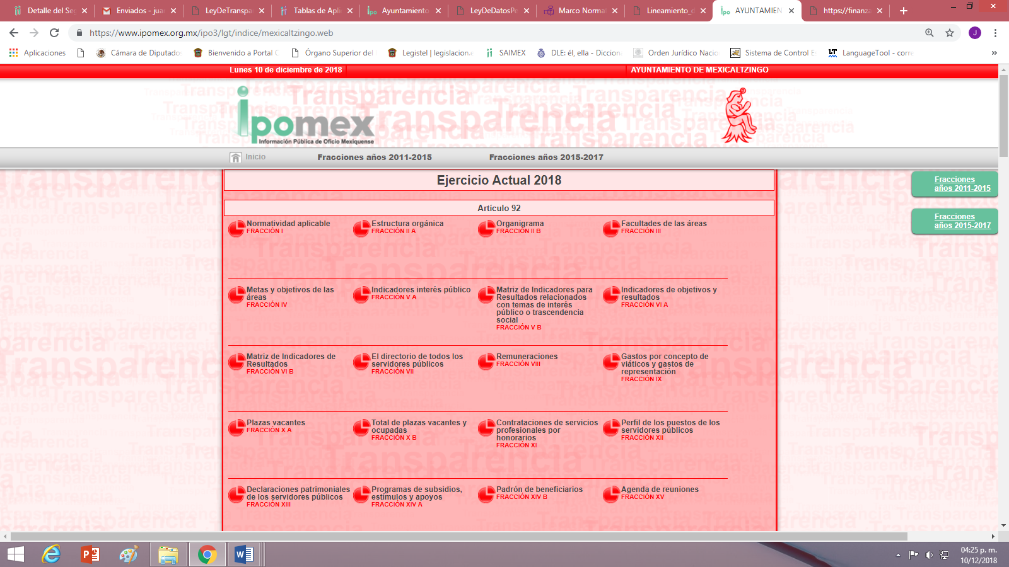

De la imagen anterior se advierte que el Sujeto Obligado trata de dar respuesta con la página de la Información Pública de Oficio Mexiquense (IPOMEX) del Ayuntamiento de Mexicaltzingo, donde se advierten diversas fracciones del artículo 92 y 94 de la Ley de la Materia, mientras que del análisis de cada una de las fracciones que realizó por parte de esté dictaminador, se advierte lo siguiente:

Capítulo II
De las Obligaciones de Transparencia Comunes

Artículo 92. Los sujetos obligados deberán poner a disposición del público de manera permanente y actualizada de forma sencilla, precisa y entendible, en los respectivos medios electrónicos, de acuerdo con sus facultades, atribuciones, funciones u objeto social, según corresponda, la información, por lo menos, de los temas, documentos y políticas que a continuación se señalan:

Requerimientos del Solicitante | Respuesta Del Sujeto Obligado | Cumplimiento
II, VIII, X, XII, XXV, XXVI, XXVIII, XXX, XXXV, XXXVIII, XL, XLVII. | La información solicitada forma parte de la documental referida a las obligaciones de información pública del Sujeto Obligado, la cual puede ser consultada en el sitio de información pública de oficio mexiquense (IPOMEX) | Parcialmente
Capítulo III
De las Obligaciones de Transparencia
Específicas de los Sujetos Obligados

Artículo 94. Además de las obligaciones de transparencia común a que se refiere el Capítulo II de este Título, los sujetos obligados del Poder Ejecutivo Local y municipales, deberán poner a disposición del público y actualizar la siguiente información:
Requerimientos del Solicitante | Respuesta Del Sujeto Obligado | Cumplimiento
I. En el caso del Poder Ejecutivo y los Municipios, en el ámbito de su competencia:  (…)  b) El presupuesto de egresos y las fórmulas de distribución de los recursos otorgados;  (…)  d) El nombre, denominación o razón social y clave del registro federal de los contribuyentes a los que se les hubiera cancelado o condonado algún crédito fiscal local o municipal, así como los montos respectivos. Asimismo, la información estadística sobre las exenciones previstas en las disposiciones fiscales;  (…)  f) La información detallada que contengan los planes de desarrollo urbano, ordenamiento territorial y ecológico, los tipos y usos de suelo, licencias de uso y construcción otorgadas por los gobiernos municipales;” | La información solicitada forma parte de la documental referida a las obligaciones de información pública del Sujeto Obligado, la cual puede ser consultada en el sitio de información pública de oficio mexiquense (IPOMEX) | Parcialmente

En esa tesitura, debe dejarse claro que al haber existido un pronunciamiento por parte del Sujeto Obligado, y derivado del análisis realizado a las constancias que integran el presente recurso de revisión; se concluye que las razones o motivos de inconformidad vertidos por el Recurrente resultan fundados, para modificar la respuesta en atención a lo siguiente:

Antes que nada, es procedente precisar que el particular omitió mencionar el periodo temporal de la información solicitada, por lo que este Instituto con fundamento en lo dispuesto por el artículo 13 y 181, párrafo cuarto de la Ley de Transparencia y Acceso a la Información Pública de la entidad, procede a suplir la deficiencia señalada para determinar el periodo temporal de la información solicitada, por lo que considerando la fecha de la solicitud, se determina como periodo temporal de la información solicitada del cinco de septiembre del año dos mil diecisiete al cinco de septiembre del año dos mil dieciocho, discernimiento que encuentra apoyo en el criterio 9/13 emitido por el Instituto Nacional de Transparencia, Acceso a la Información y Protección de Datos Personales, que dispone:

“Periodo de búsqueda de la información, cuando no se precisa en la solicitud de información. El artículo 40, fracción II de la Ley Federal de Transparencia y Acceso a la Información Pública Gubernamental, señala que los particulares deberán describir en su solicitud de información, de forma clara y precisa, los documentos requeridos. En ese sentido, en el supuesto de que el particular no haya señalado el periodo sobre el que requiere la información, deberá interpretarse que su requerimiento se refiere al del año inmediato anterior contado a partir de la fecha en que se presentó la solicitud. Lo anterior permite que los sujetos obligados cuenten con mayores elementos para precisar y localizar la información solicitada.
Resoluciones
RDA 1683/12. Interpuesto en contra del Servicio de Administración Tributaria.
Comisionado Ponente Ángel Trinidad Zaldívar.
RDA 1518/12. Interpuesto en contra de la Secretaría de Salud.
Comisionado Ponente Ángel Trinidad Zaldívar.
RDA 1439/12. Interpuesto en contra de la Secretaría de Educación Pública.
Comisionada Ponent Sigrid Arzt Colunga.
RDA 1308/12. Interpuesto en contra de la Secretaría de la Defensa Nacional.
Comisionado Ponente Ángel Trinidad Zaldívar.
2109/11. Interpuesto en contra del Instituto Mexicano del Seguro Social.
Comisionada Ponente Jacqueline Peschard Mariscal.
Respecto de la fracción II, estructura orgánica:
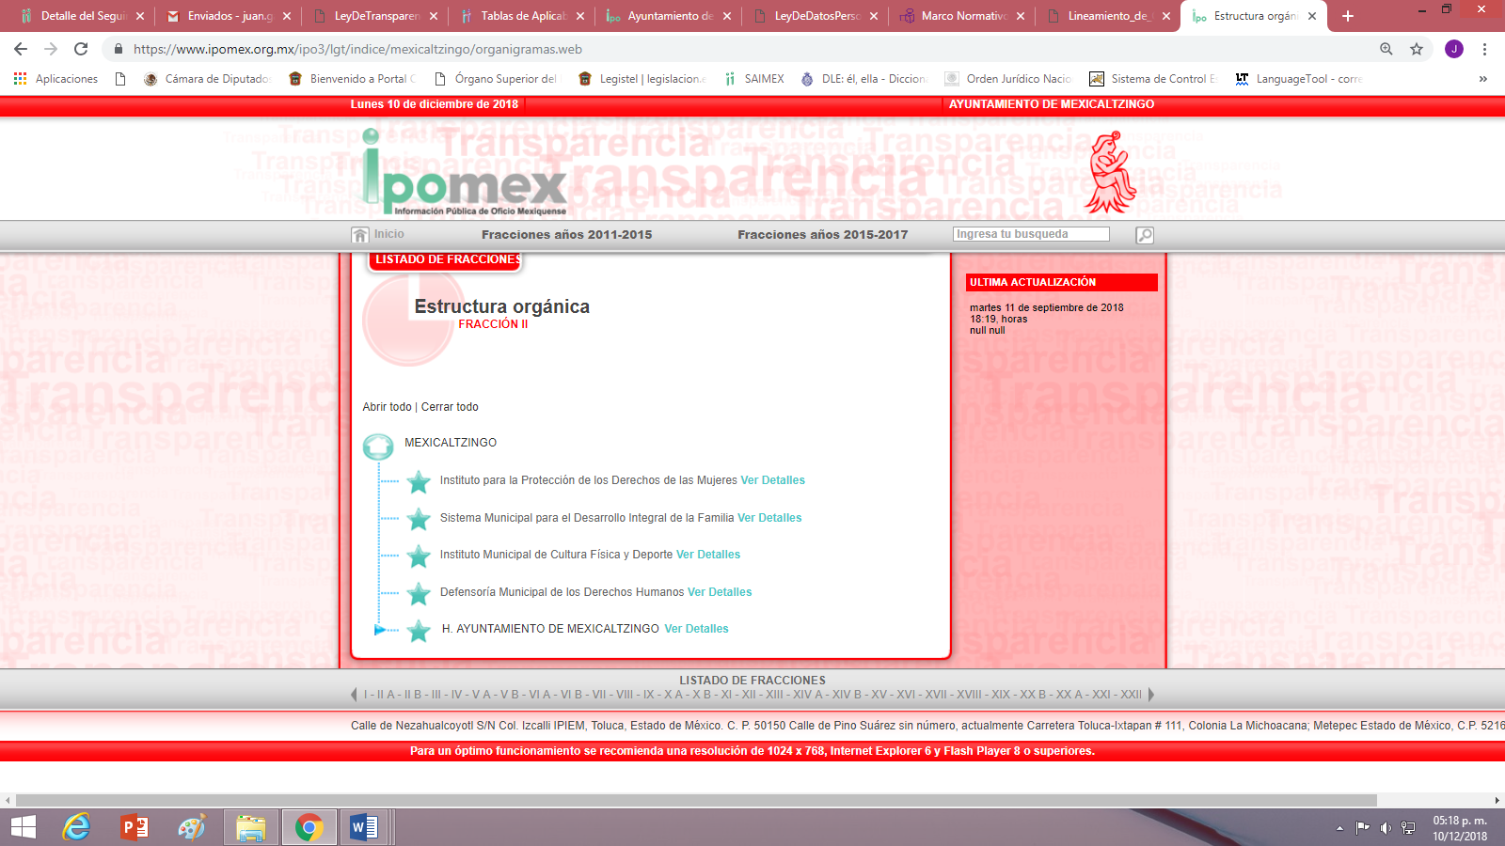

De la anterior imagen se desprende que fue actualizada el martes once de septiembre del 2018, sin embargo, la información ahí publicada no cumple con los referidos Lineamientos técnicos generales para la publicación, homologación y estandarización de la información de las obligaciones establecidas en el título quinto y en la fracción IV del artículo 31 de la Ley General de Transparencia y Acceso a la Información Pública, que deben de difundir los sujetos obligados en los portales de Internet y en la Plataforma Nacional de Transparencia; ya que la información no permite visualizar los niveles de jerarquía y especialización de las áreas del Sujeto Obligado, máxime que no se aprecia alguna nota donde el Sujeto Obligado exponga las razones fundadas y motivadas, por las cuales explique por qué no tiene la información estructurada que permita identificar cada una de las áreas que conforman al Sujeto Obligado, en cambio en el Bando Municipal del Ayuntamiento de Mexicaltzingo, establece es sus artículos 28 y 32, las áreas que conforman al Sujeto Obligado, como así se transcriben a la letra:
“Artículo 28.- El Gobierno del Municipio de Mexicaltzingo está depositado en un cuerpo colegiado deliberativo y plural que se denomina H. Cabildo, al que se someten los asuntos de la administración pública municipal integrándose de la siguiente forma:
a) Un Presidente Municipal;
b) Un Síndico municipal;
c) Seis regidores, electos según el principio de mayoría relativa y; d) Cuatro regidores electos bajo el principio de representación proporcional.
Artículo 32.- Para el despacho de los asuntos municipales, el H. Ayuntamiento de Mexicaltzingo se auxiliará de las dependencias de la administración pública municipal que considere necesarias, las cuales estarán subordinadas a la Presidenta Municipal; Dichas dependencias serán las siguientes:
I. Centralizadas:
a. Derogada
b. Secretaria Particular;
c. Secretaría del Ayuntamiento;
d. Secretaria de Administración;
e. Tesorería Municipal;
f. Contraloría Interna Municipal;
g. Dirección Jurídica Consultiva;
h. Oficialía Mediadora – Conciliadora
i. Oficialía Calificadora;
j. Dirección de Gobernación;
k. Dirección General de Seguridad Pública y vialidad;
l. Dirección General de Protección Civil y Bomberos;
m. Dirección de Servicios Públicos;
n. Dirección de Obras Públicas
o. Dirección de Desarrollo Urbano;
p. Dirección de Desarrollo Económico;
q. Dirección de Desarrollo Social;
r. Dirección de Planeación y Evaluación;
s. Dirección de Casa de Cultura;
t. Dirección de Ecología y Medio Ambiente; y
u. Dirección de Desarrollo Agropecuario y Fomento Forestal; v. las demás que determine crear el ayuntamiento a propuesta de la Presidenta Municipal
II. Descentralizadas:
a. Sistema Municipal para el Desarrollo Integral de la Familia de Mexicaltzingo.
b. Instituto para la Protección de los Derechos de las Mujeres del Municipio de Mexicaltzingo.
c. Instituto Municipal de Cultura Física y Deporte de Mexicaltzingo.
d. Defensoría Municipal de los Derechos Humanos de Mexicaltzingo.
e. Instituto Municipal de la Mujer.
f. Oficialía del Registro Civil.
III. Las demás que considere necesario crear el H. Ayuntamiento, conforme a las disposiciones legales correspondientes.” (Sic)

Razones que conllevan a ordenar al Sujeto Obligado el documento en donde conste la información correspondiente a la fracción II del artículo 92 de la Ley de la Materia.

La información de remuneraciones, fracción VIII, se advierte en las siguientes imágenes que no fue localizada información de los años 2017 y 2018:
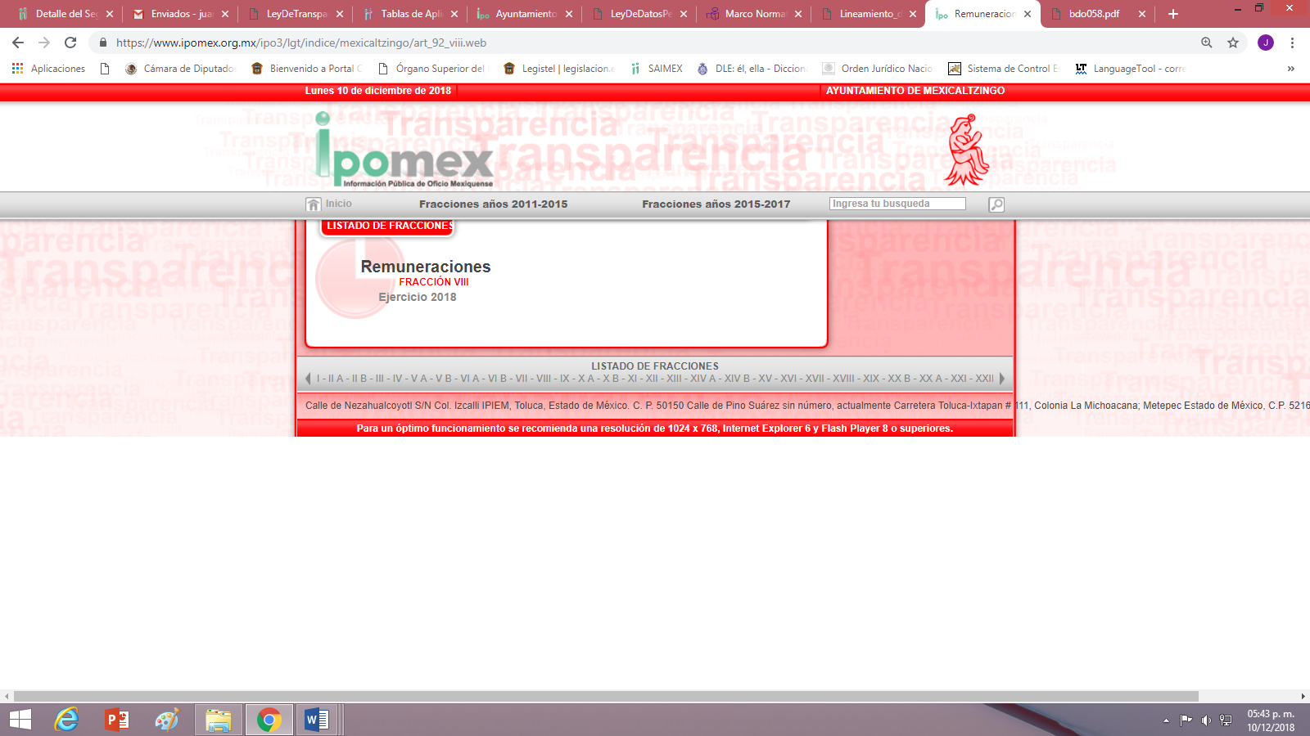
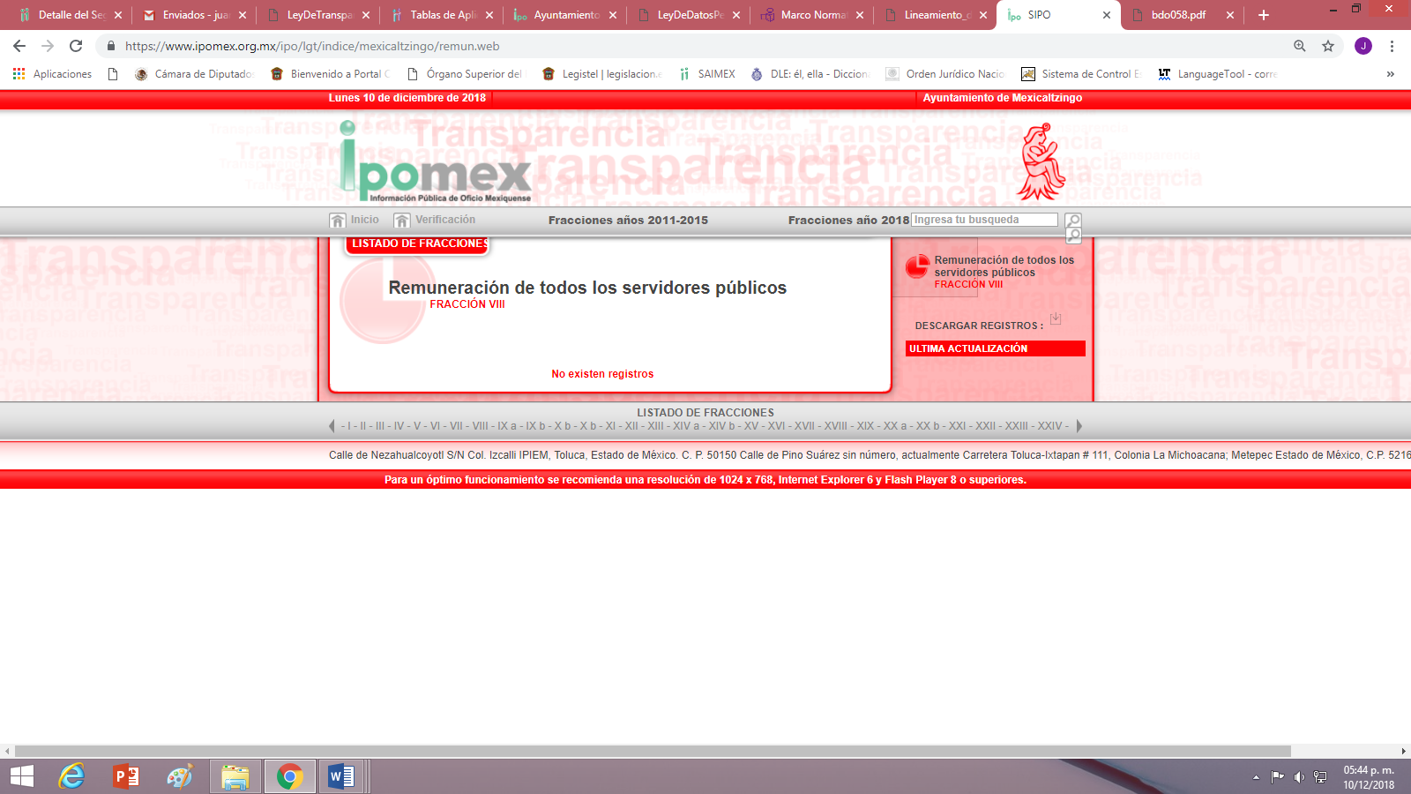

En este apartado el Sujeto Obligado debe publicar información que identifique a través de su sitio de transparencia y de la Plataforma Nacional, la información de todos los servidores públicos de base, de confianza, integrantes, miembros del sujeto obligado y/o toda persona que desempeñe un empleo, cargo o comisión y/o ejerza actos de autoridad, relativa a: la remuneración bruta y neta de conformidad con los tabuladores de sueldos y salarios que les corresponda, todas las percepciones en efectivo o en especie, sueldos, prestaciones, gratificaciones, primas, comisiones, dietas, bonos, estímulos, apoyos económicos, ingresos sistemas de compensación, entre otros, por consiguiente es dable ordenar al Sujeto Obligado la entrega de la información señalando la periodicidad de dicha remuneración, a fin de cumplir con el principio de máxima publicidad.

Para el caso contrario, deberá publicar un acuerdo debidamente fundado y motivado por el cual exponga las percepciones que no sean publicados.

Para la fracción X, correspondiente al número total de plazas, del personal de base y de confianza, especificando el total de vacantes, por nivel de puesto de cada unidad administrativa, el Sujeto Obligado no tiene ninguna información publicada en el portal del IPOMEX, como así se aprecia en las siguientes imágenes que de manera ilustrativa se insertan:
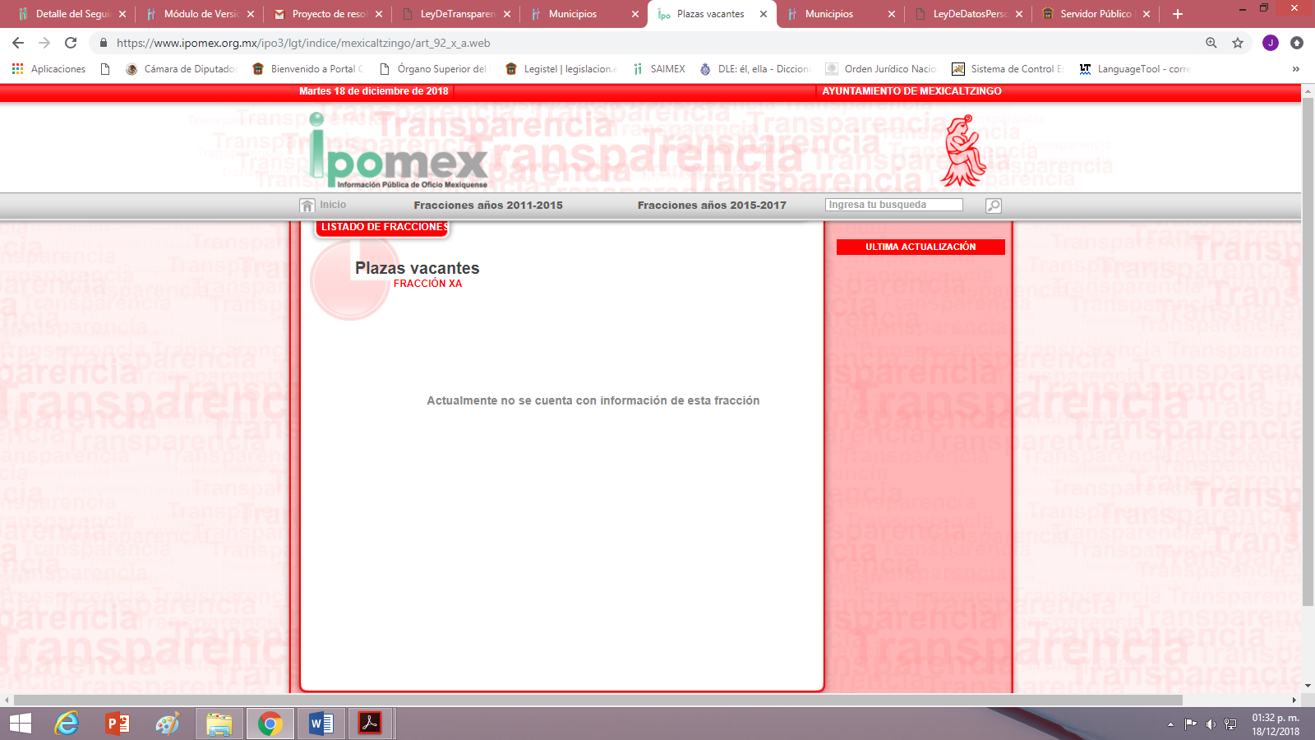

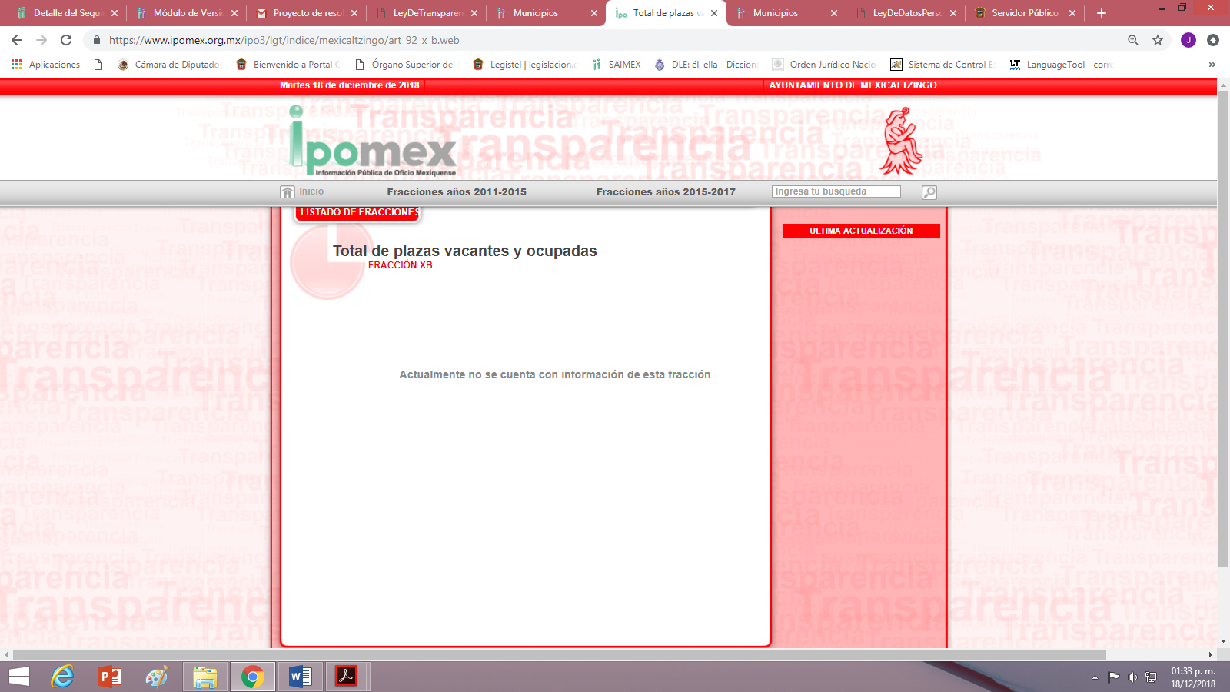

A pesar de que es una obligación del Ayuntamiento de Mexicaltzingo, publicar la información correspondiente a las plazas que de acuerdo a su estructura orgánica estén vacantes en términos de los referidos lineamientos; razón por la cual se ordena al Sujeto Obligado proporcione la documentación, donde consten la información concerniente a la fracción X del artículo en estudio.

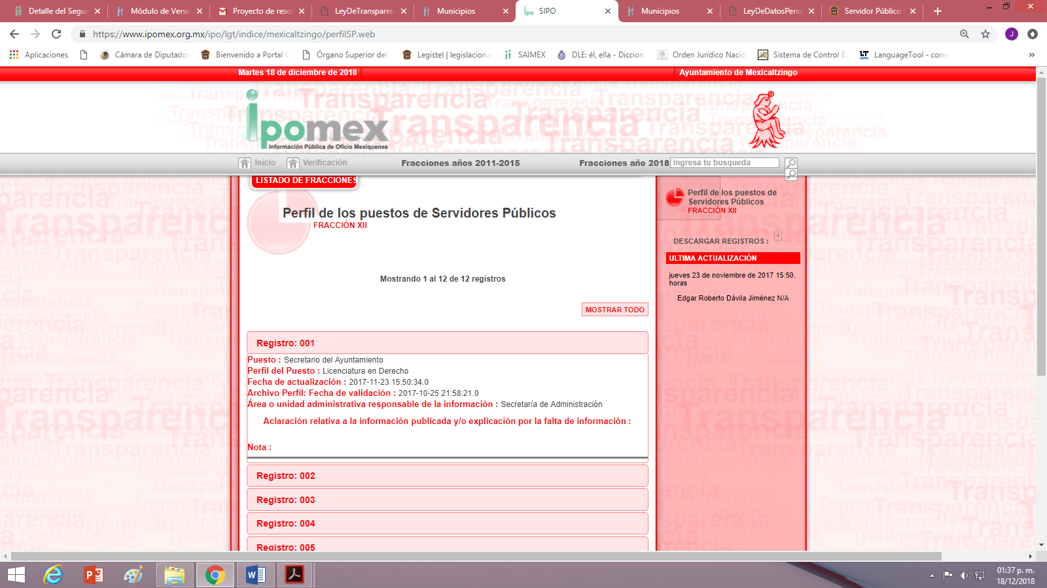
En cuanto a la fracción XII, el perfil de los puestos de los Servidores Públicos, el Sujeto Obligado solo tiene información del año 2017, advirtiéndose doce registros y del año 2018 se aprecia la leyenda “actualmente no se cuenta con información de esta fracción”, como así se aprecia en las siguientes imágenes que de manera ilustrativa se insertan: 2017:

2018:
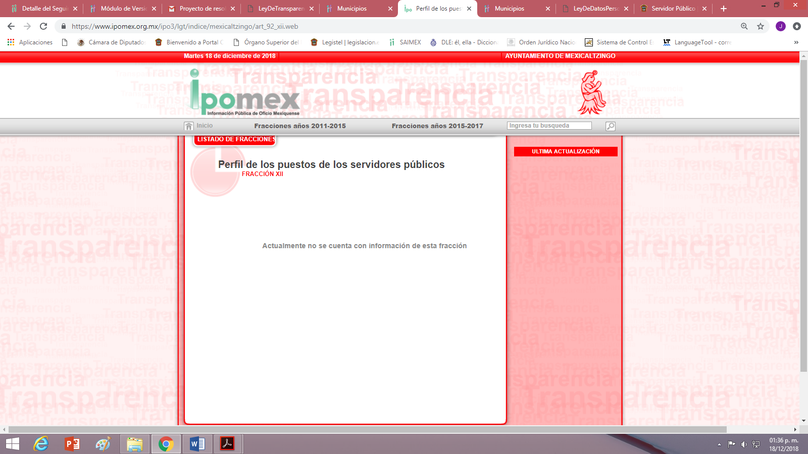

Razón por la cual se ordena al Sujeto Obligado proporcione la documentación, donde consten los perfiles de puesto del año dos mil dieciocho, en términos del considerando quinto del presente fallo.

En base a lo anterior, es pertinente precisar que si bien en la Ley Orgánica Municipal del Estado de México no se establece un perfil para ocupar algún puesto en las áreas o unidades administrativas que conforman al Sujeto Obligado, lo cierto es que el documento que pudiera contener dicho perfil son los certificados, diplomas, constancias, títulos o grados académicos que amparen estudios realizados; de acuerdo a lo establecido por la Ley de Educación del Estado de México, que en su artículo 171, que establece:

“Artículo 171. Las instituciones del Sistema Educativo expedirán certificados y otorgarán constancias, diplomas, títulos o grados académicos a las personas que hayan concluido estudios, de conformidad con los requisitos establecidos en los planes y programas correspondientes. Dichos certificados, constancias, diplomas, títulos y grados deberán registrarse en el Sistema de Información y Gestión Educativa y tendrán validez en toda la República, en términos de lo dispuesto en la Ley General.”(Sic)

En conclusión el perfil a que se refiere la fracción en comento, puede ser acreditado a través de las documentales a que se refiere el artículo 171 de la Ley de Educación del Estado de México, comprobando con ello los conocimientos, capacidades y habilidades de quien se postule a ocupar el encargo de una Unidad Administrativa del Sujeto Obligado.
La Fracción XXV, la información financiera sobre el presupuesto asignado, los informes trimestrales del gasto, la cual a su vez en el portal de IPOMEX se divide en:
2017:

a, Presupuesto asignado, se encuentra la información completa, B, erogaciones de recursos por contratación de servicios no hay información y C, información financiera de cuenta pública se encuentra un registro, como así se aprecia en las siguientes imágenes que de manera ilustrativa se insertan:

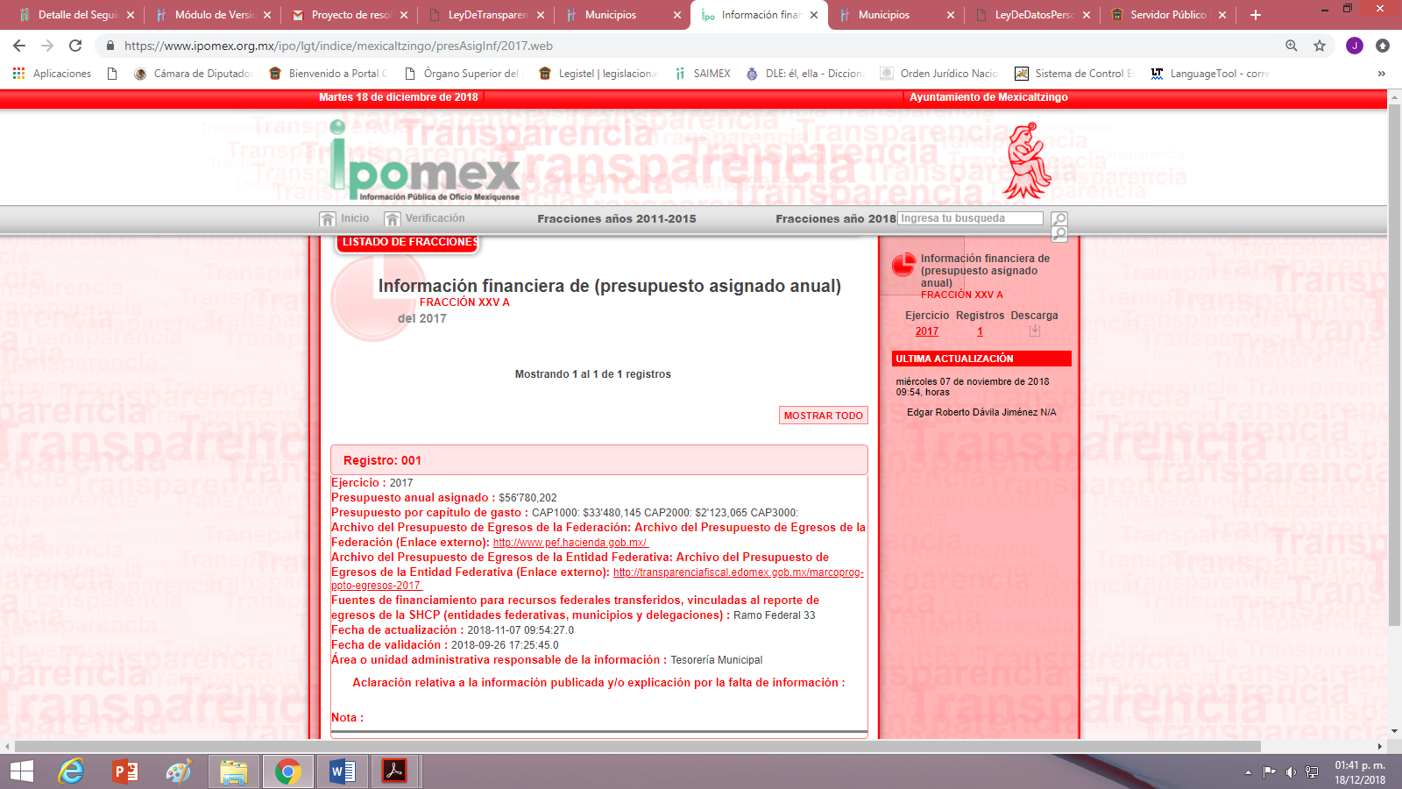

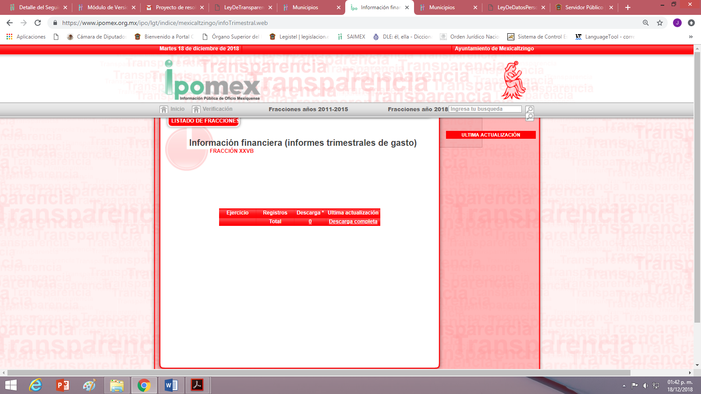

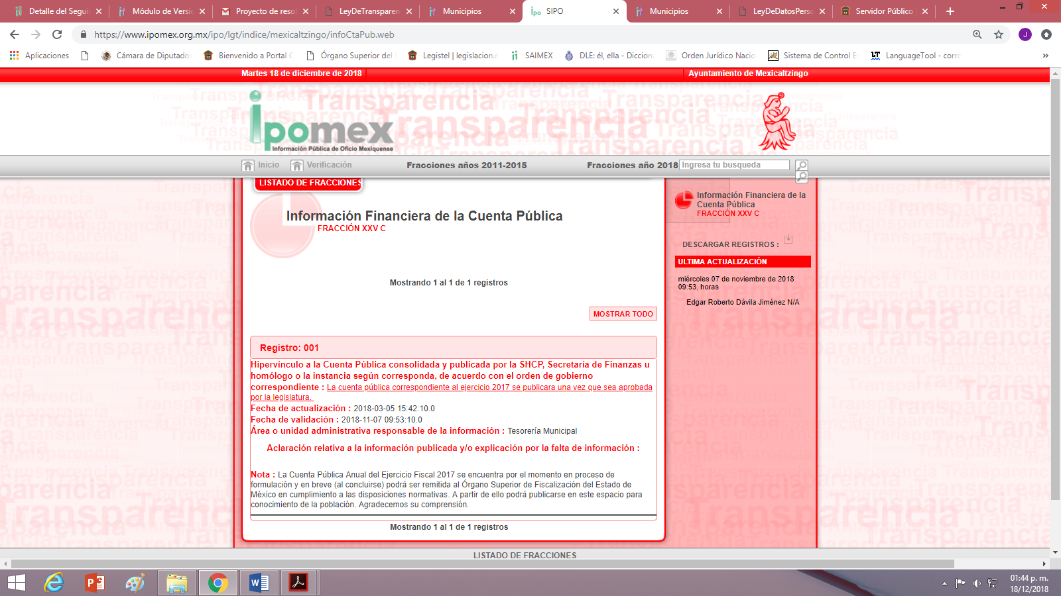

2018:

a, Presupuesto asignado, se encuentra la información completa, B, erogaciones de recursos por contratación de servicios no hay información y C, información financiera de cuenta pública no hay información, como así se aprecia en las siguientes imágenes que de manera ilustrativa se insertan:

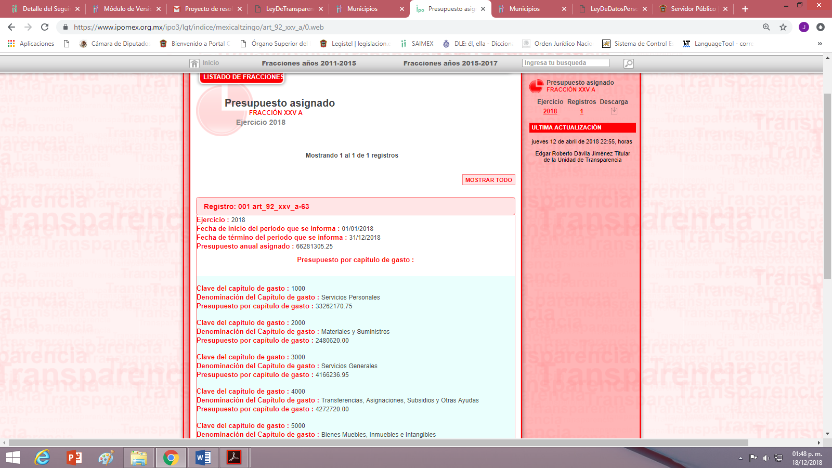

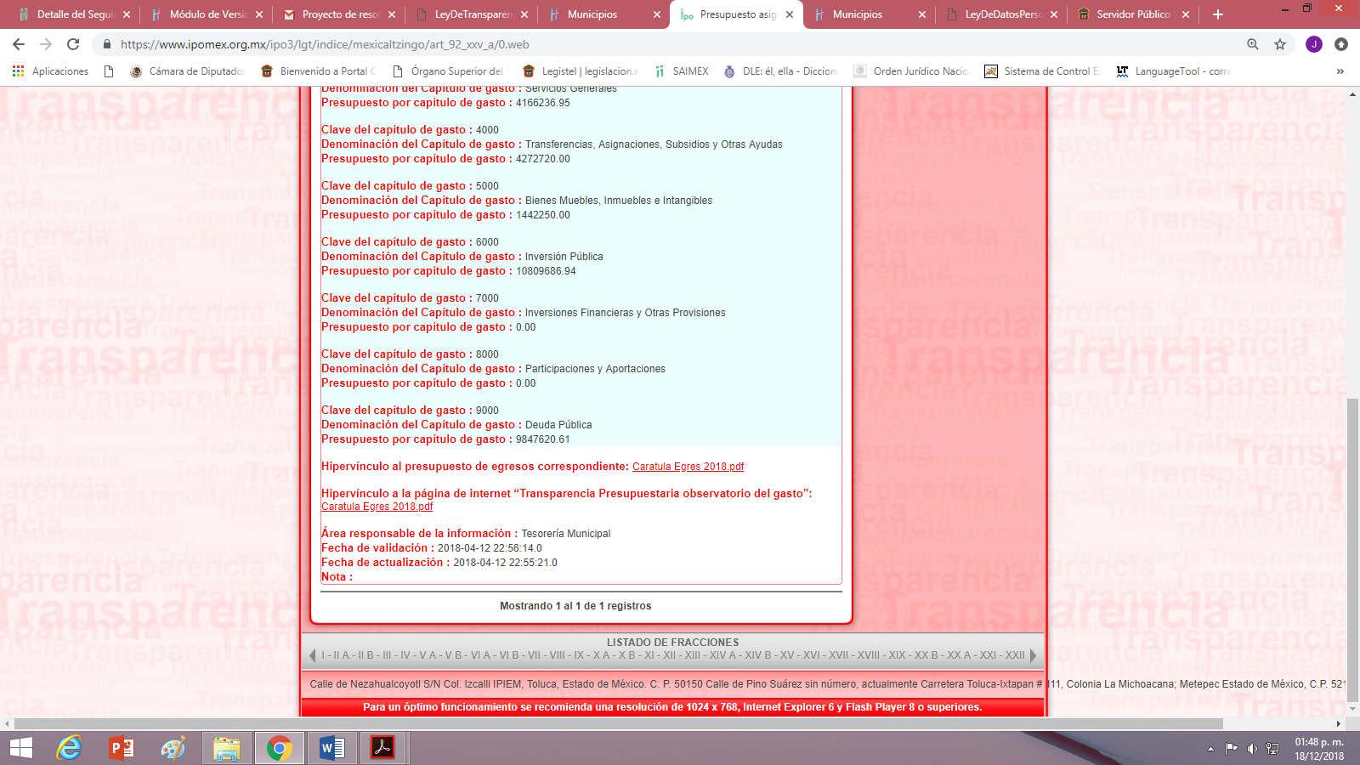

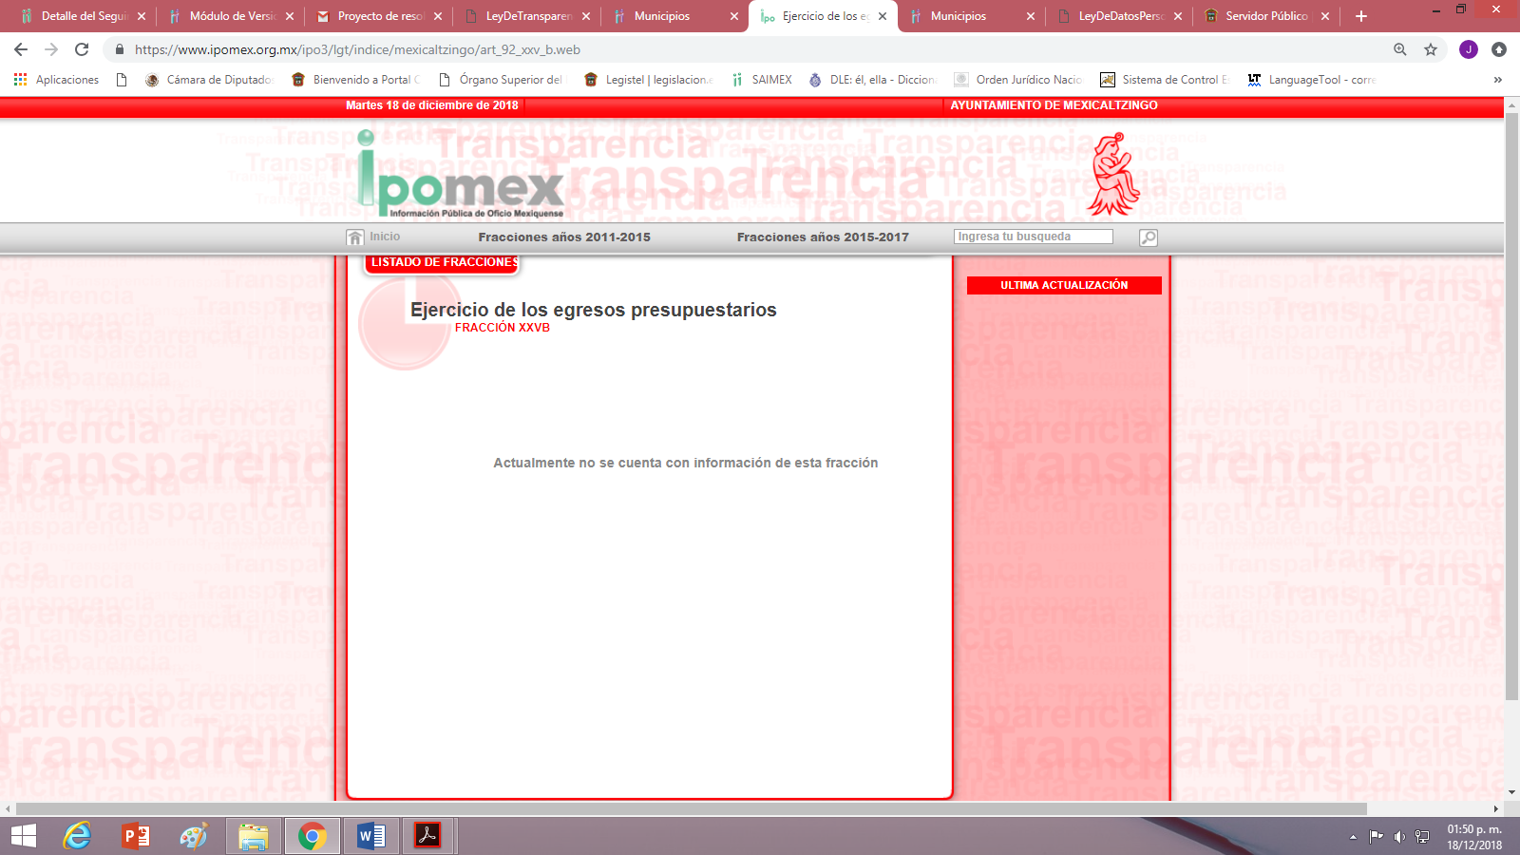

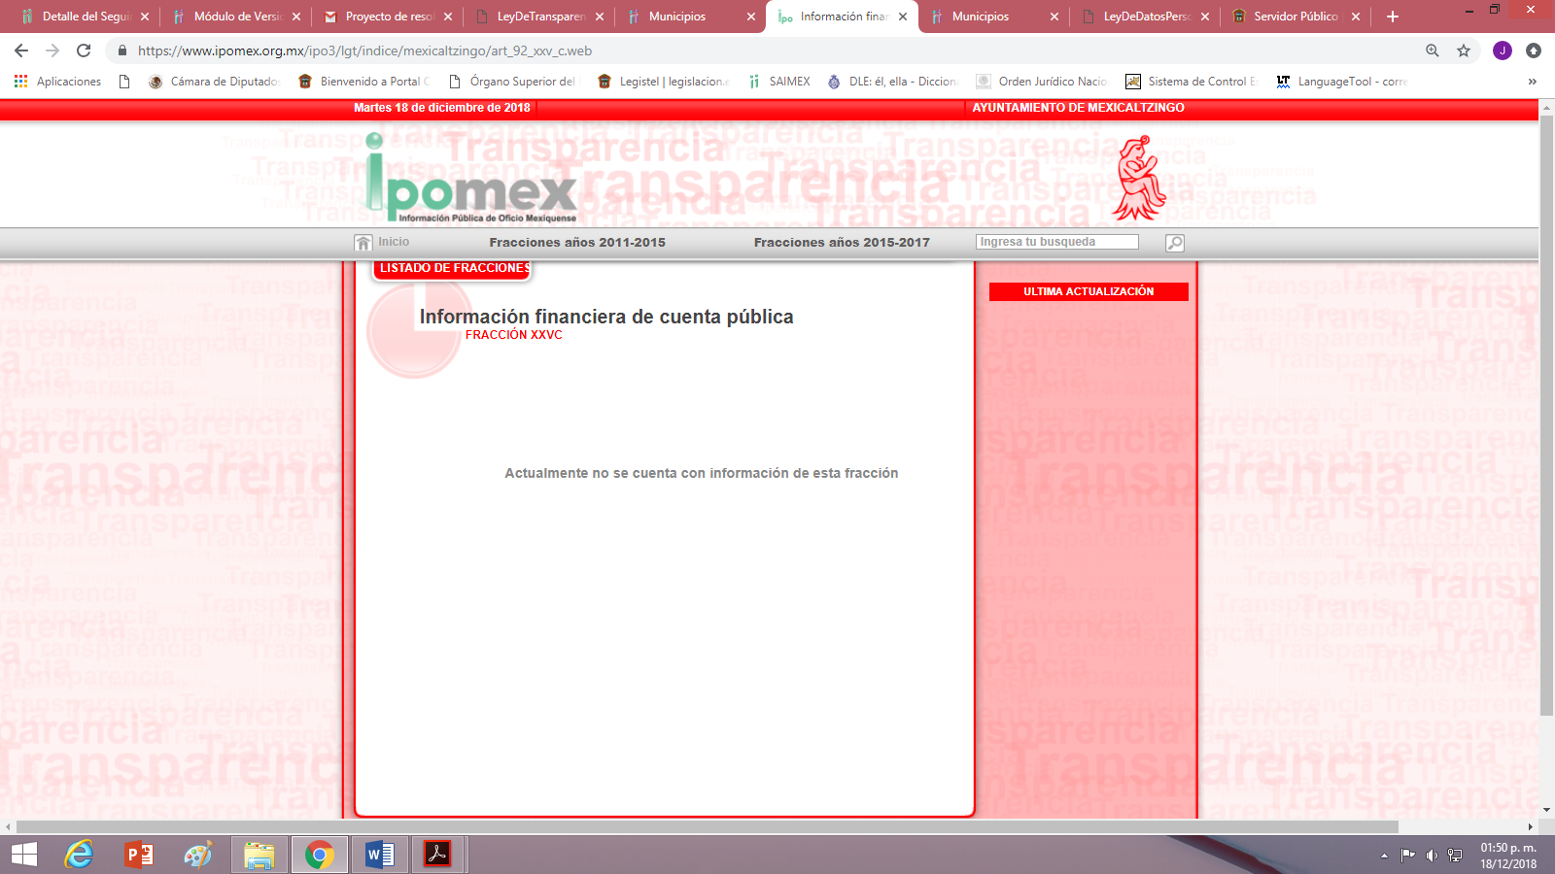

Razón por la cual, se ordena al Sujeto Obligado proporcione la documentación en donde conste las erogaciones de recursos por contratación de servicios de los años 2017 y 2018, y la información de la cuenta pública, de los años 2018, ya que del 2017 al haber un registro este se considera como hecho negativo; no se omite señalar que los Lineamientos para la Elaboración y Presentación del Informe Mensual Municipal dos mil dieciocho, establecen la forma en que debe presentarse ante el Órgano Superior de Fiscalización del Estado de México, el Estado de Situación Financiera, con lo que se acredita con las siguientes imágenes que de manera ilustrativa se insertan:
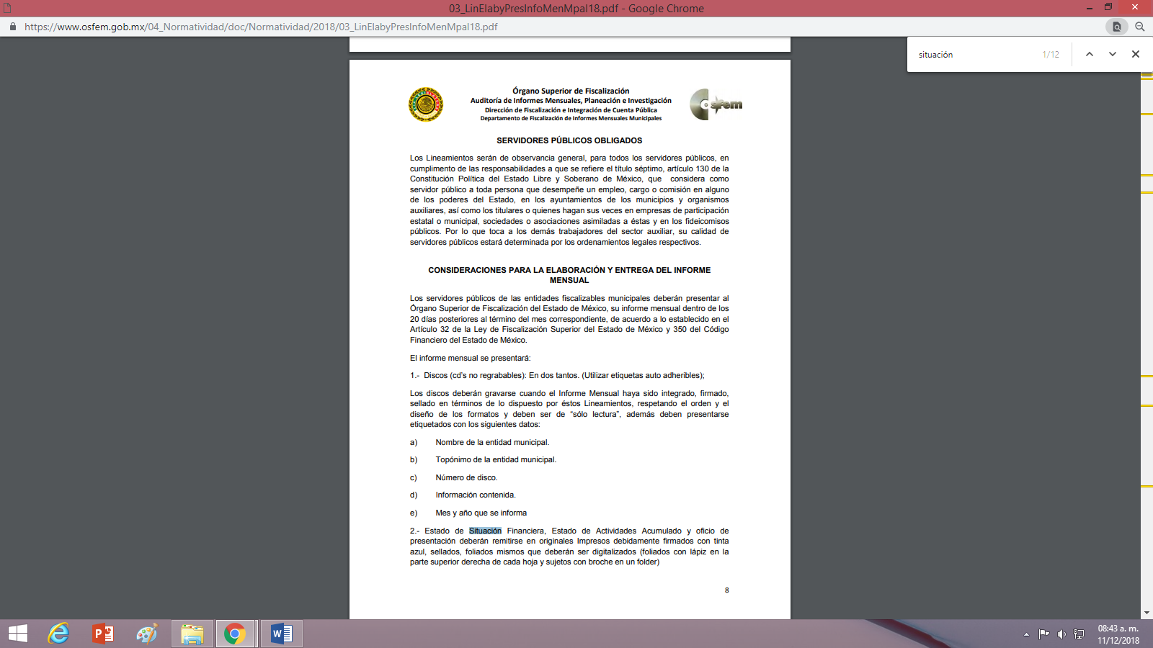

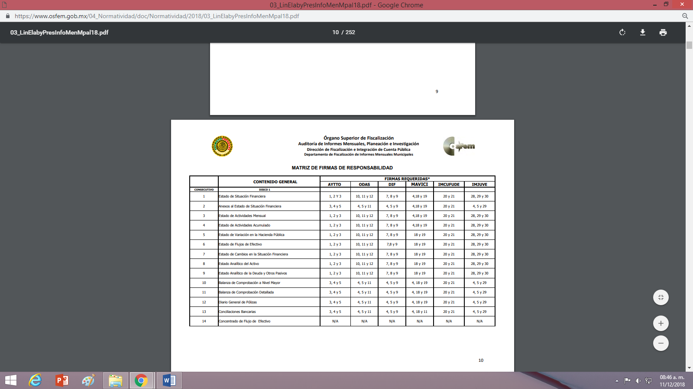

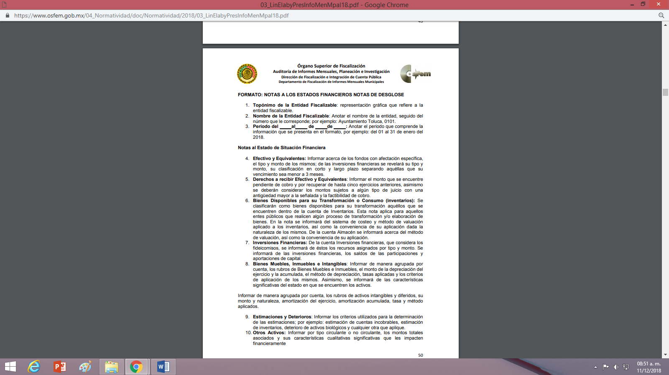

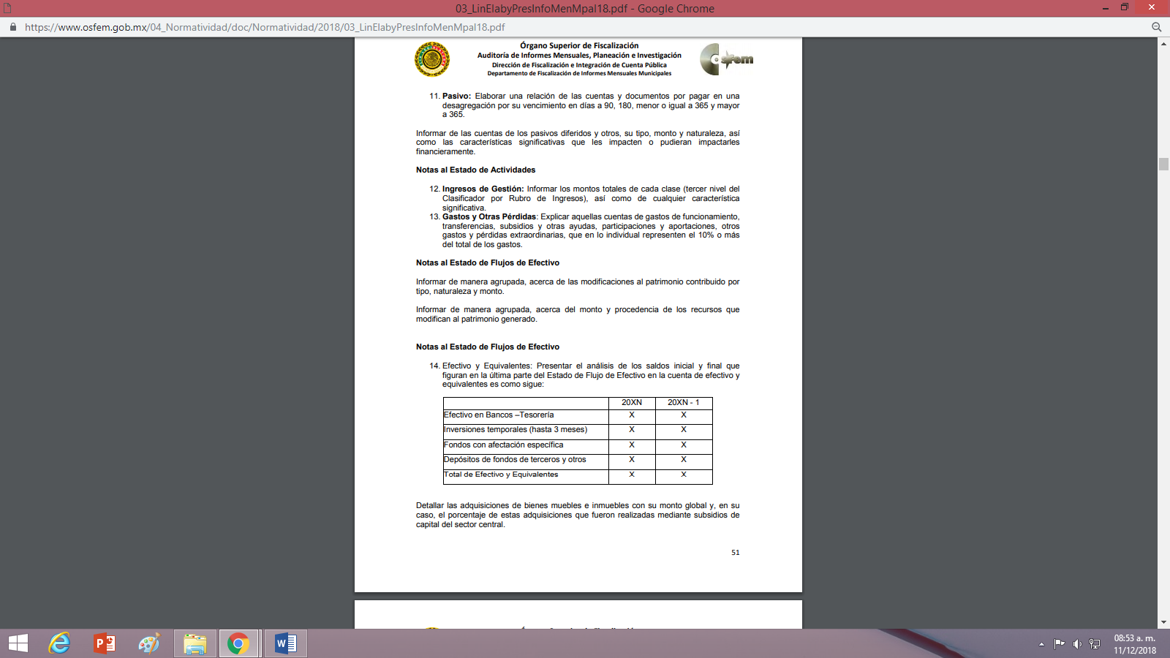

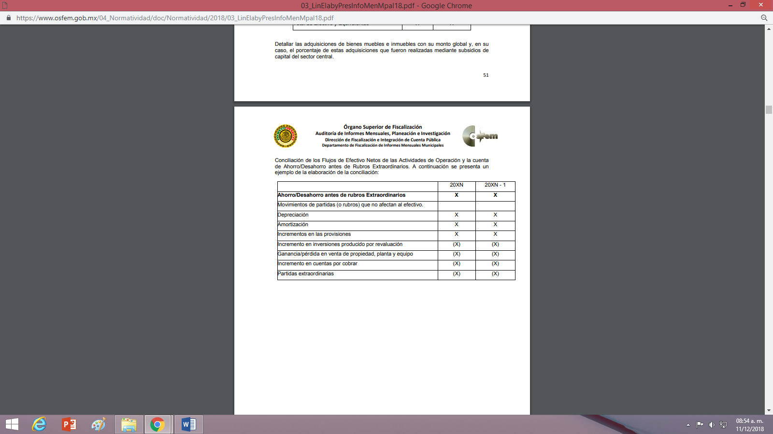

En cuanto a la fracción XXVI, la información relativa a la deuda pública, el Sujeto Obligado no tiene información publicada de los años 2017 y 2018, como así se aprecia en las siguientes imágenes que de manera ilustrativa se insertan:
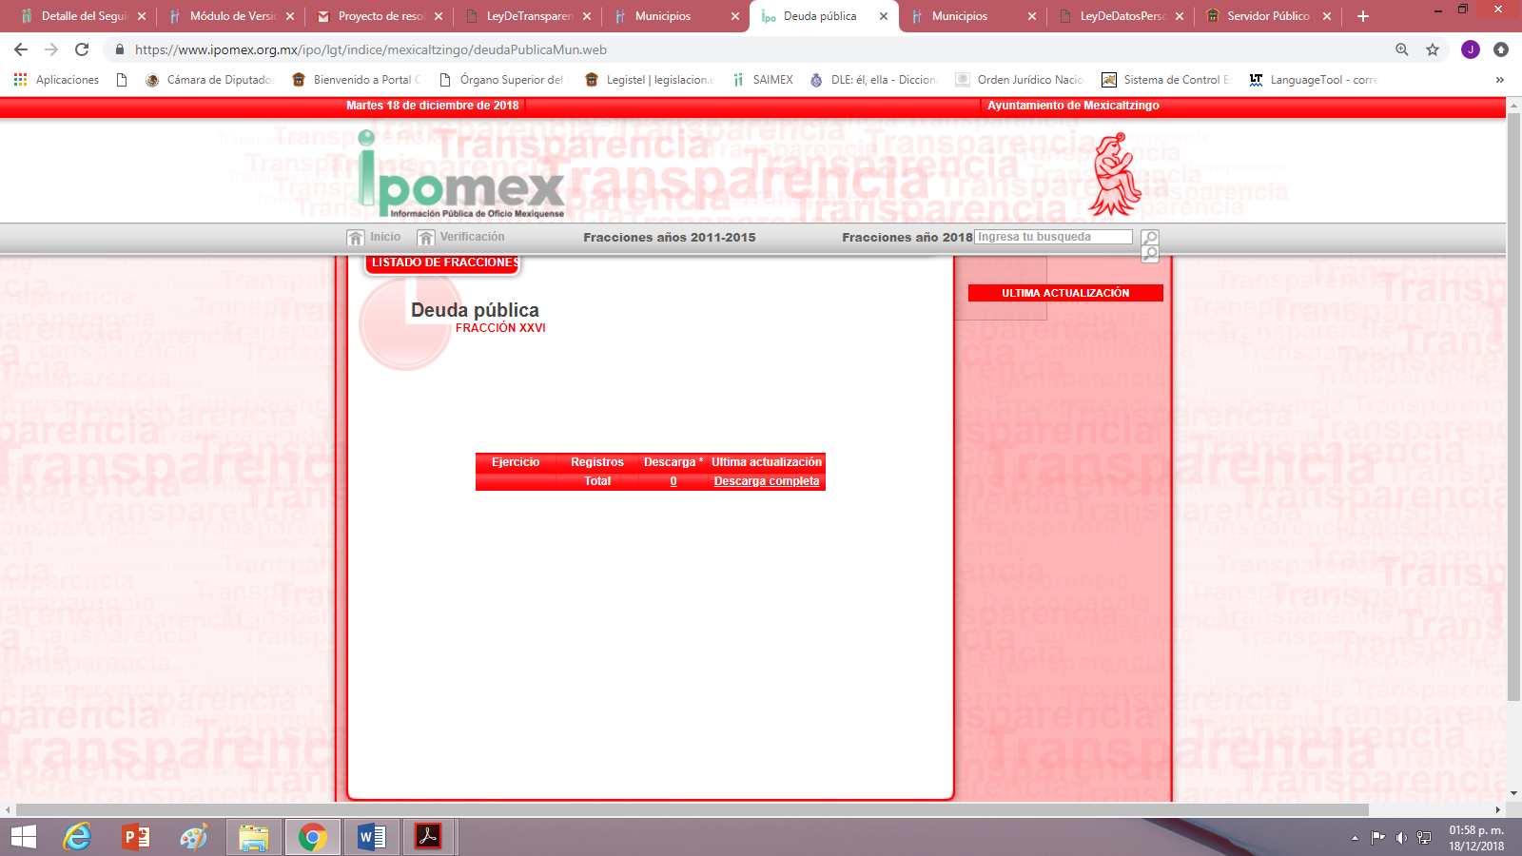
2017:

2018:
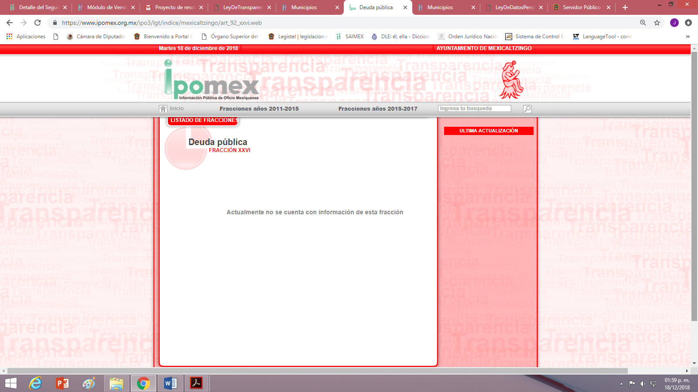


Razón por la cual es dable ordenar al Sujeto Obligado, entregue en la modalidad de entrega adoptada por el particular el documento en donde conste la información de la deuda pública y de igual forma que la fracción anterior, los lineamientos para la Elaboración y Presentación del Informe Mensual Municipal dos mil dieciocho, establecen la forma en que debe presentarse ante el Órgano Superior de Fiscalización del Estado de México, la información de la deuda pública, con lo que se acredita con las siguientes imágenes que de manera ilustrativa se insertan:

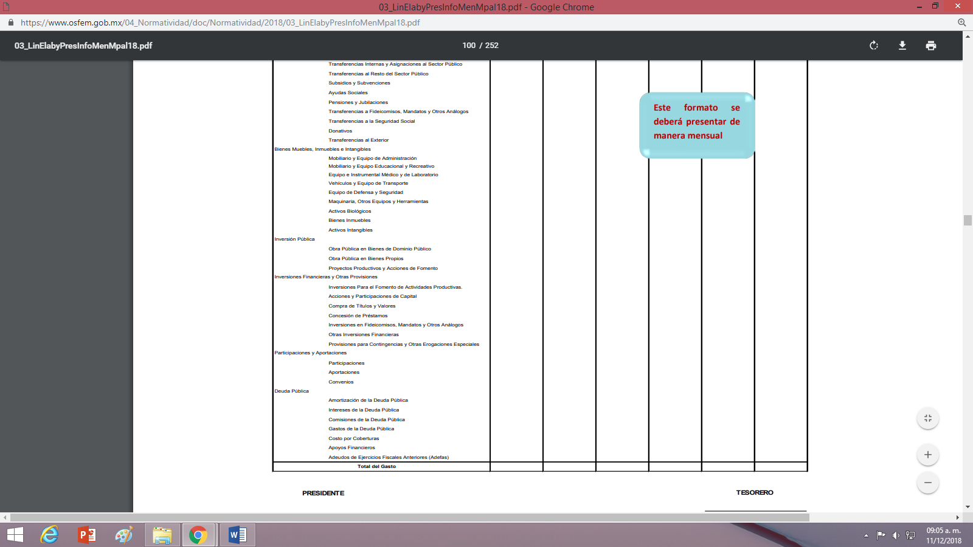



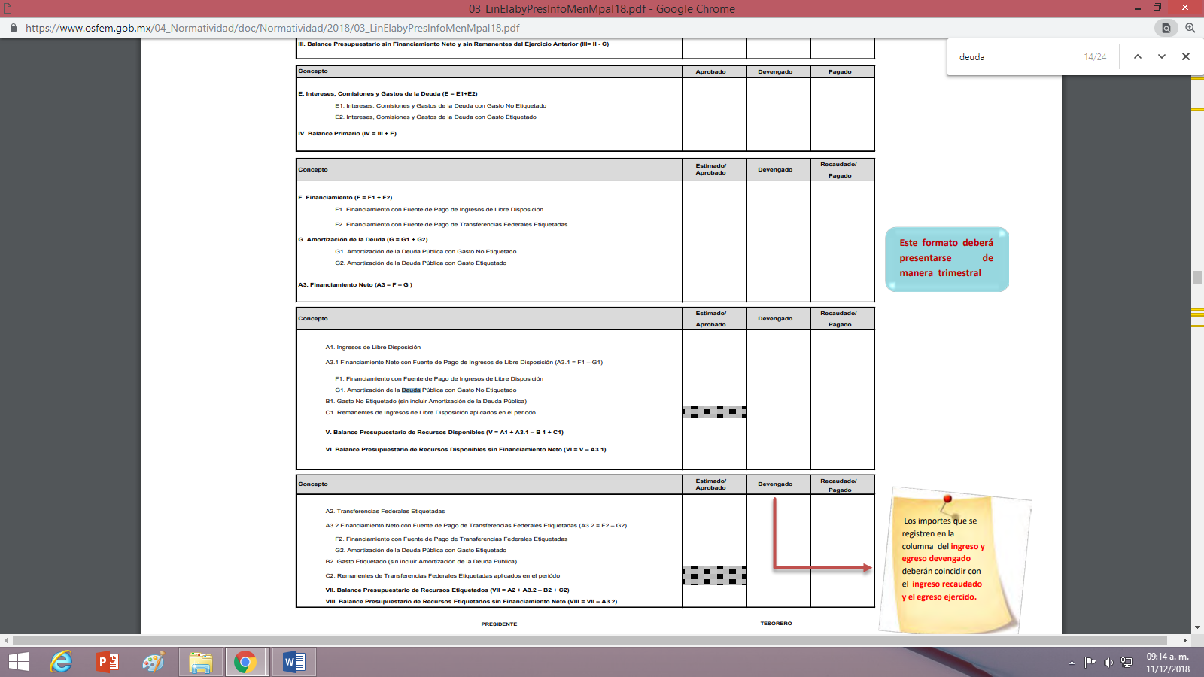

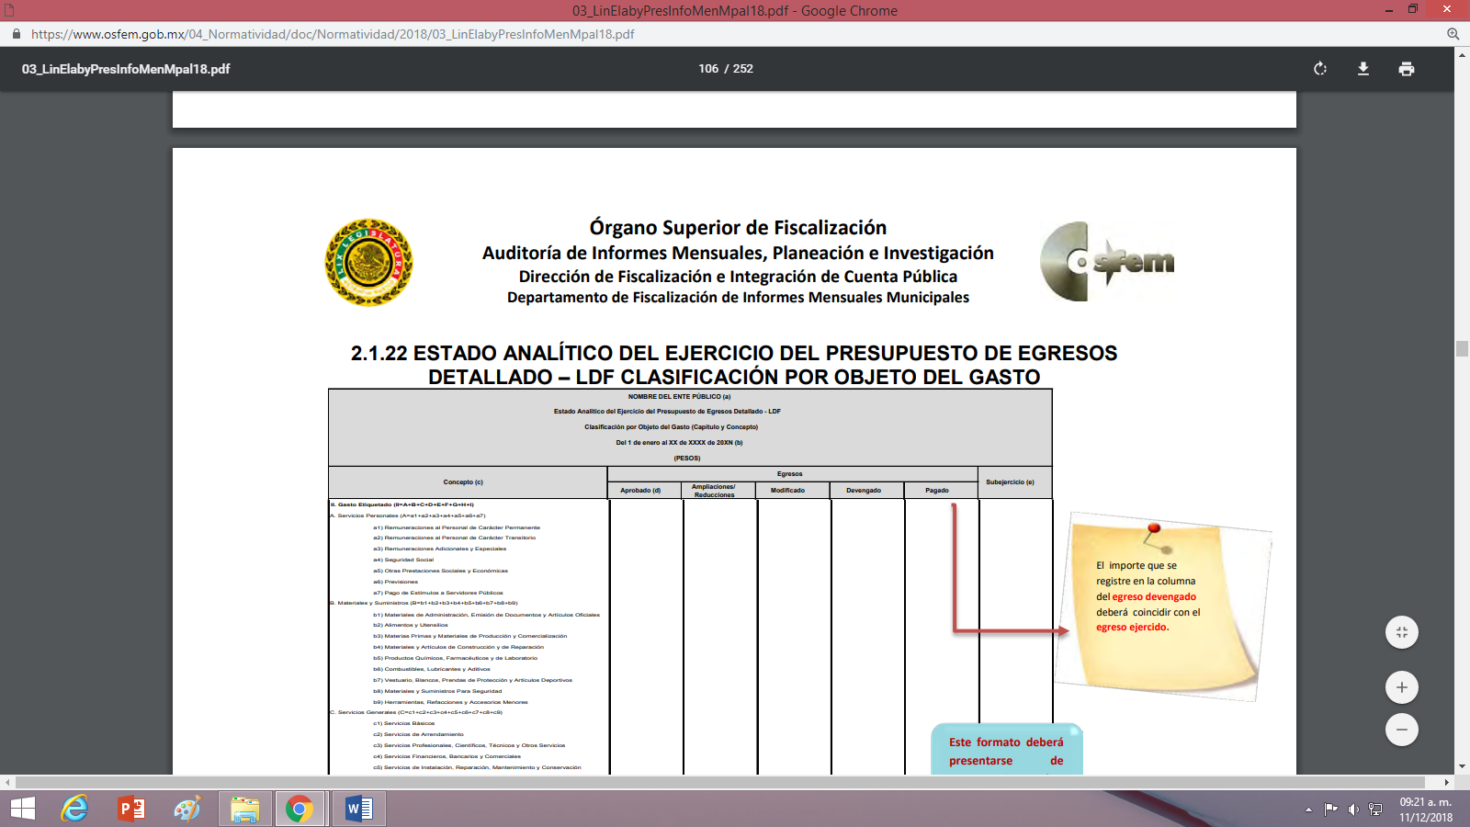

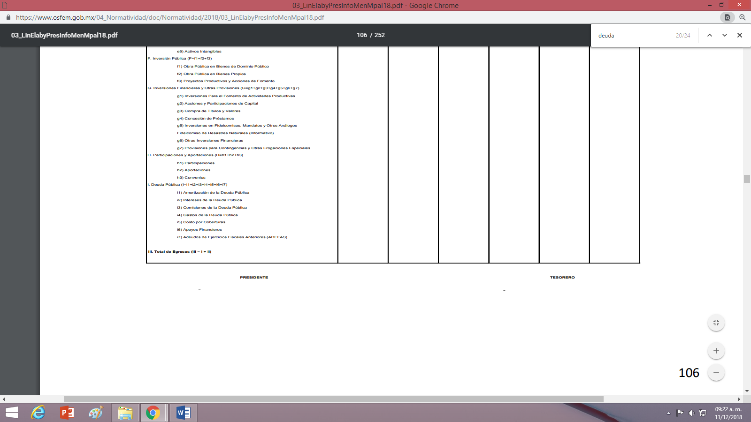

Por otra parte, las fracciones XXVIII correspondiente a los informes de resultados de las auditorías al ejercicio presupuestal y las aclaraciones que correspondan, XXX correspondiente al resultado de la dictaminación de los estados financieros y XXXV correspondiente a los informes de avances programáticos o presupuestales, balances generales y estado financiero (“A” y “B”), el Sujeto Obligado en su página del IPOMEX, no tiene ninguna información del año 2017 y 2018; como así se aprecia en la siguiente imagen que de manera ilustrativa se inserta, sólo de una ya que se trata de la misma imagen para cada una de las fracciones señaladas en el presente párrafo del año 2018:

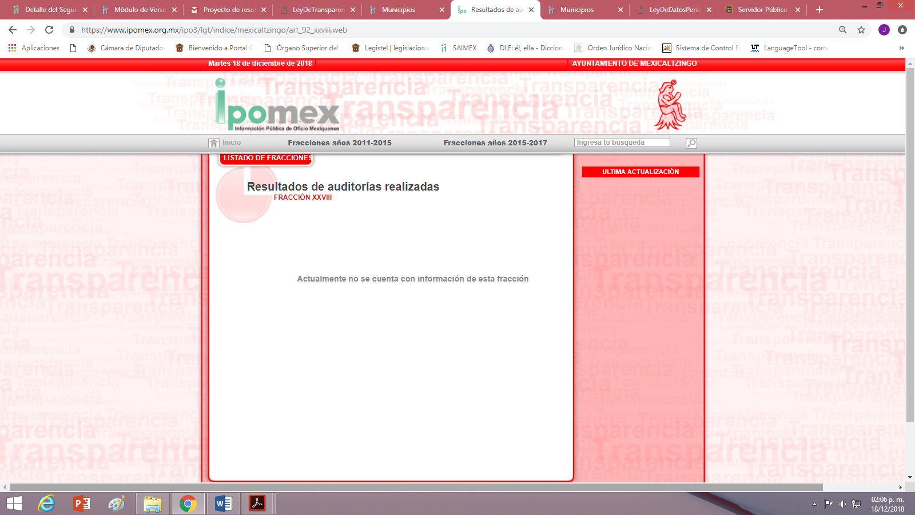

2017:
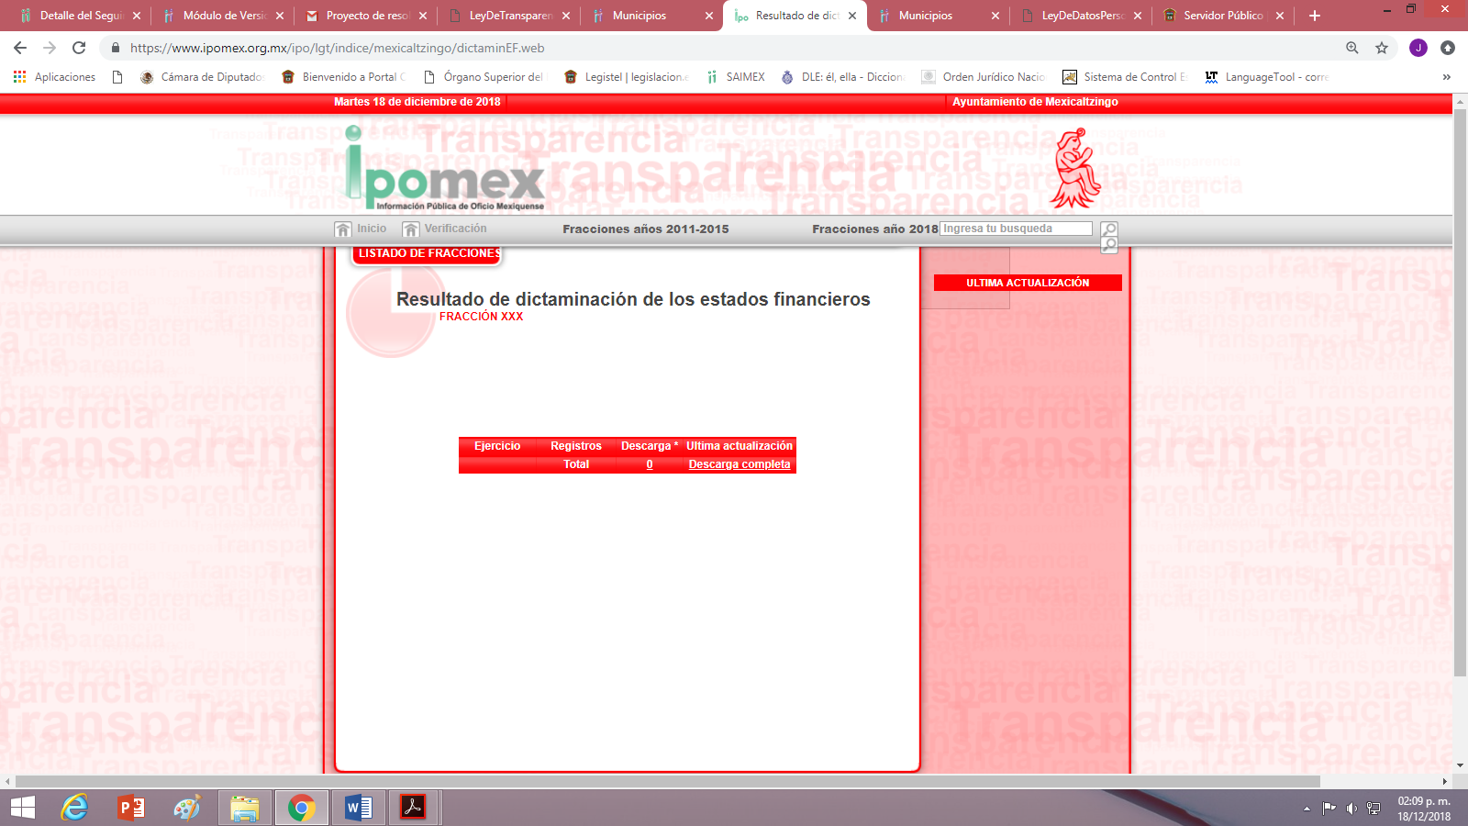

Razón por la cual es dable ordenar al Sujeto Obligado la documentación en donde consten la información a que se refieren las anteriores fracciones; en virtud de que los Lineamientos técnicos generales para la publicación, homologación y estandarización de la información de las obligaciones establecidas en el título quinto y en la fracción IV del artículo 31 de la Ley General de Transparencia y Acceso a la Información Pública, que deben de difundir los sujetos obligados en los portales de Internet y en la Plataforma Nacional de Transparencia, establece de manera sucinta, lo siguiente:

Fracción XXVIII:

“…Los sujetos obligados publicarán la información correspondiente a los resultados de las auditorías internas y externas realizadas a su ejercicio presupuestal, así como los hallazgos, observaciones, conclusiones, recomendaciones, dictámenes o documentos correspondientes, entregados por la instancia que las haya realizado y, en su caso, el seguimiento a cada una de ellas.
El órgano fiscalizador de la federación y los de las entidades federativas tienen autonomía técnica y de gestión, por lo que desarrollan sus funciones conforme a los principios de legalidad, definitividad, imparcialidad y confiabilidad, además de que los informes de auditoría que realizan son públicos…”(Sic)

Fracción XXX:

“Todos los sujetos obligados publicarán el informe de resultados de los dictámenes realizados a sus estados financieros por las empresas auditoras contratadas para tal fin. La dictaminación de los estados financieros deberá realizarla un contador público registrado en términos de las disposiciones que establezcan el Código Fiscal de la Federación y los códigos u ordenamientos fiscales de las Entidades Federativas.
Con base en la definición del Colegio de Contadores Públicos de México, "La emisión del Dictamen de Estados Financieros, es una actividad profesional exclusiva del Contador Público Independiente y se considera como la base fundamental para otorgar credibilidad a la información de carácter económico que prepara la administración de las empresas o entidades de los sectores público, privado y social".
La conservación de la información deberá corresponder a los datos generados durante los últimos seis ejercicios, lo anterior con base en lo establecido en el Artículo 58 de la Ley General de Contabilidad Gubernamental.”(Sic)

Fracción XXXV:

Cada uno de los sujetos obligados debe publicar y actualizar la información financiera registrada en su Sistema de Contabilidad Gubernamental (SCG), en cumplimiento de la Ley General de Contabilidad Gubernamental, el Acuerdo por el que se emite el Marco Conceptual de Contabilidad Gubernamental publicado en el DOF el 20 de agosto de 2009 y demás normatividad aplicable
…
En ese sentido, cada sujeto obligado publicará la información sobre los estados financieros contables, presupuestales y programáticos conforme a las normas, estructura, formatos y contenido de la información, que para tal efecto estableció el Consejo de Armonización Contable y que en su momento entregó a la Secretaría de Hacienda y Crédito Público (SHCP), las secretarías de finanzas o sus equivalentes en las entidades federativas, así como las tesorerías de los municipios y sus análogas en las demarcaciones territoriales de la Ciudad de México, de conformidad con el artículo 51 de la Ley General de Contabilidad Gubernamental.
Por su parte, la SHCP, las secretarías de finanzas o análogas de las entidades federativas, así como las tesorerías de los municipios y sus equivalentes en las demarcaciones territoriales de la Ciudad de México, además de la información consolidada que, en ejercicio de sus atribuciones deben generar y publicar, incluirán en su respectiva página de Internet los enlaces electrónicos que permitan acceder a la información financiera de todos los sujetos obligados que conforman el correspondiente orden de gobierno, como lo establece el artículo 57 de la Ley General de Contabilidad Gubernamental.
La información deberá publicarse y actualizarse trimestralmente a más tardar 30 días naturales después de concluido el trimestre y se deberá conservar publicada en el sitio de Internet la información relativa a los últimos seis ejercicios, tal como está establecido en los artículos 51 y 58, respectivamente, de la Ley General de Contabilidad Gubernamental.”(Sic)

En cuanto a la fracción XXXVIII, inventario de bienes muebles e inmuebles en posesión y propiedad del Sujeto Obligado, el Ayuntamiento de Mexicaltzingo en su portal de la Información Pública de Oficio Mexiquense, se desprende lo siguiente:
2017:
A, B, C, D, E, F y G, el Sujeto Obligado no tiene ninguna información publicada.
2018:
A, Inventario de bienes muebles: Se aprecian 302 registros.
B, Inventario de altas practicadas a bienes muebles: No tiene ningún registro, es decir no público información al respecto.
C, Inventario de bajas practicadas a bienes muebles: Se aprecia un aviso en donde se manifiesta que el Sujeto Obligado que no ha practicado bajas a bienes muebles de enero al treinta de septiembre del año en curso.
D, Inventario de bienes inmuebles: No tiene información publicada.
E, Inventario de altas practicadas a bienes inmuebles: Se aprecia un aviso en donde se manifiesta que el Sujeto Obligado que no ha practicado altas a bienes inmuebles de enero al treinta de septiembre del año en curso.
F, Inventario de bajas practicadas a bienes inmuebles: Se aprecia un aviso en donde se manifiesta que el Sujeto Obligado que no ha practicado bajas a bienes inmuebles de enero al treinta de septiembre del año en curso.
G, Inventario de bienes muebles e inmuebles donados: Se aprecia un aviso en donde se manifiesta que el Sujeto Obligado no ha registrado donaciones de bienes muebles o inmuebles.
En base al análisis a la fracción anterior y los incisos correspondientes, es factible ordenar al Sujeto Obligado la documentación en donde conste la información descrita en líneas anteriores correspondiente a la fracción XXXVIII del año 2017 y 2018 inciso B y D, a lo cual de manera enunciativa mas no limitada los repetitivos lineamientos para la Elaboración y Presentación del Informe Mensual Municipal dos mil dieciocho, establecen la forma en que debe presentarse ante el Órgano Superior de Fiscalización del Estado de México, la información relativa a los bienes del Sujeto Obligado, en su disco dos, con lo que se acredita con las siguientes imágenes que de manera ilustrativa se insertan:


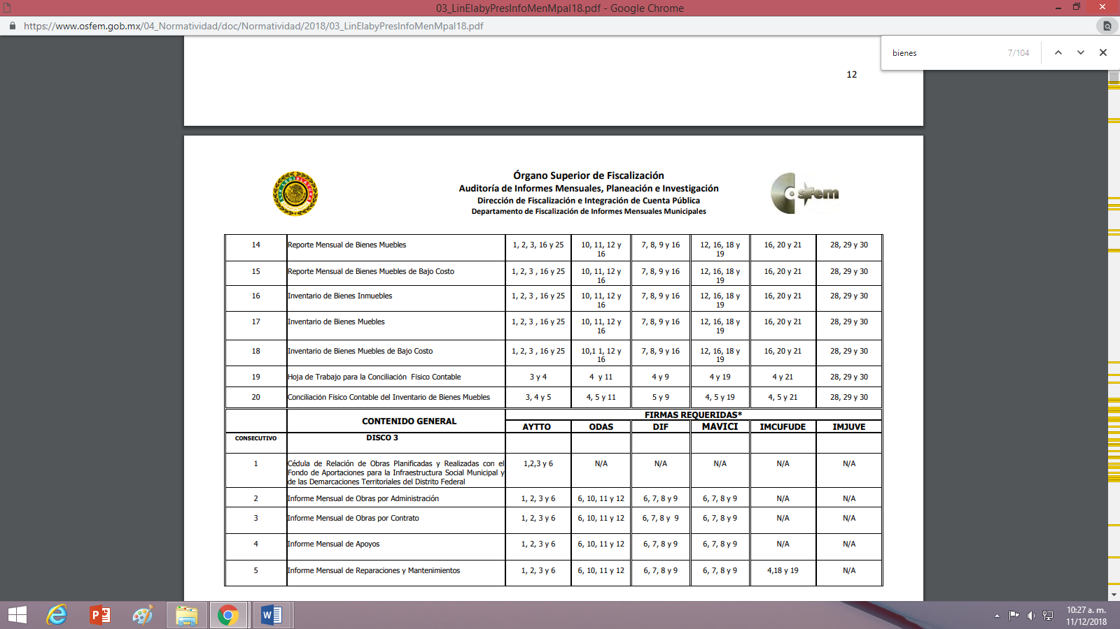

En cuanto al inciso A del año 2018, se tiene por colmado el derecho de acceso a la información del recurrente, al contener 302 registos de bienes muebles.

Por lo que respecta a los incisos C, E, F y G del año 2018, al haber pronunciamiento, lo que se interpreta como expresiones que se refieren a un hecho negativo, por tanto, dicha información no puede fácticamente obrar en los archivos del sujeto obligado, ya que no puede probarse por ser lógica y materialmente imposible.
Aunado a lo anterior, ante un hecho negativo, el Pleno de este Órgano Garante ha sostenido que resulta innecesaria una declaratoria de inexistencia en términos de los artículos 19, 169 y 170 de la Ley de Transparencia y Acceso a la Información Pública del Estado de México y Municipios, resultando aplicable la siguiente tesis:

HECHOS NEGATIVOS, NO SON SUSCEPTIBLES DE DEMOSTRACIÓN.
Tratándose de un hecho negativo, el Juez no tiene por qué invocar prueba alguna de la que se desprenda, ya que es bien sabido que esta clase de hechos no son susceptibles de demostración.
Amparo en revisión 2022/61. José García Florín (Menor). 9 de octubre de 1961. Cinco votos. Ponente: José Rivera Pérez Campos.”

Adicionalmente, toda vez que existió un pronunciamiento por parte del Sujeto Obligado, este Órgano Garante estima conveniente señalar que no está facultado para manifestarse sobre la veracidad de la información proporcionada, ya que no existe precepto legal alguno en la Ley de la Materia que permita, vía recurso de revisión, se pronuncie al respecto. Por analogía, sirve de apoyo a lo anterior el Criterio 31-10 emitido por el entonces Instituto Federal de Accesos a la Información y Protección de Datos, que a la letra establece lo siguiente:
“El Instituto Federal de Acceso a la Información y Protección de Datos no cuenta con facultades para pronunciarse respecto de la veracidad de los documentos proporcionados por los sujetos obligados. El Instituto Federal de Acceso a la Información y Protección de Datos es un órgano de la Administración Pública Federal con autonomía operativa, presupuestaria y de decisión, encargado de promover y difundir el ejercicio del derecho de acceso a la información; resolver sobre la negativa de las solicitudes de acceso a la información; y proteger los datos personales en poder de las dependencias y entidades. Sin embargo, no está facultado para pronunciarse sobre la veracidad de la información proporcionada por las autoridades en respuesta a las solicitudes de información que les presentan los particulares, en virtud de que en los artículos 49 y 50 de la Ley Federal de Transparencia y Acceso a la Información Pública Gubernamental no se prevé una causal que permita al Instituto Federal de Acceso a la Información y Protección de Datos conocer, vía recurso revisión, al respecto.”

De lo precedente, este Órgano Resolutor en aras de tutelar el derecho de acceso a la información de los particulares, tiene la obligación de apegarse en todo momento a lo que dispone la Ley de Transparencia y Acceso a la Información Pública del Estado de México y Municipios garantizando los principios de imparcialidad y legalidad en el procedimiento de impugnación y resolución del recurso planteado.

En esa tesitura la fracción XL, correspondiente a las resoluciones y laudos que se emitan en procesos o procedimientos seguidos en forma de juicio, el Sujeto Obligado en su portal del IPOMEX, no tiene información públicada al respecto, como así se acredita con la siguiente imagen; por lo que es pertinente señalar lo siguiente:
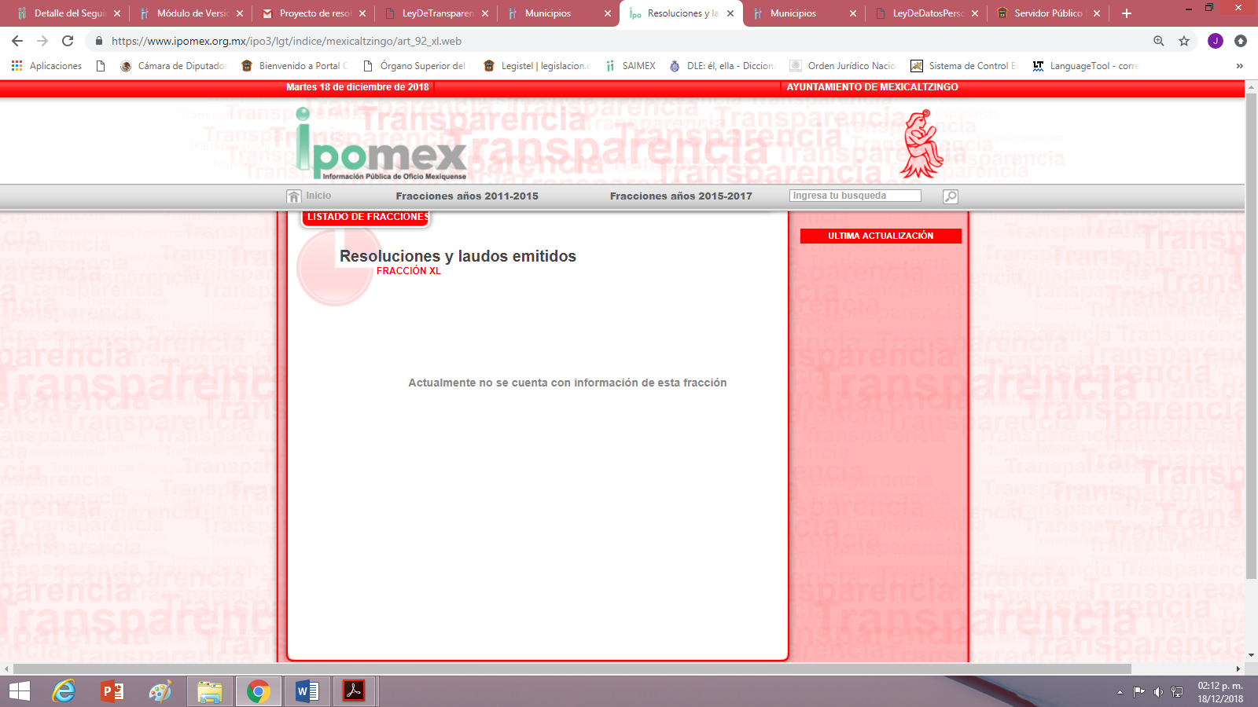

Las resoluciones o laudos emitidos en procesos o procedimientos seguidos en forma de juicio; son aquellas resoluciones o laudos de procedimientos concluidos y que han causado estado; donde únicamente son sustanciados por el Ayuntamiento de Mexicaltzingo en su carácter de autoridad; razón por la cual es procedente ordenar el documento en donde conste las resoluciones o laudos que hayan sido sustanciados por el Sujeto Obligado, únicamente de las que hayan causado estado, en términos del considerando quinto del presente fallo.
Finalmente de la fracción XLVII, correspondiente a los ingresos recibidos por cualquier concepto, señalando el nombre de los responsables de recibirlos, adminístralos y ejercerlos, indicando el destino de cada uno de ellos:
2018:
Inciso A: El Sujeto Obligado no publica los ingresos recibidos.
Inciso B: Pública dos registros indicando los responsables de recibirlos, administrarlos y ejercerlos, omitiendo el destino de cada uno de ellos.
2017:
Inciso A: El Sujeto Obligado no publica los ingresos recibidos.
Inciso B: Se aprecia un registro indicando el responsable de recibirlo, administrarlo y ejercerlo, omitiendo el destino de los ingresos.
Razón por la cual, es procedente ordenar al Sujeto Obligado el documento en donde conste los ingresos que recibió del 2017 y 2018, así como el destino que se le dio a estos ingresos, en términos del considerando quinto de ser necesario.
En ese contexto, respecto de la información descrita en el Artículo 94 fracción I, inciso “b”, en la página del IPOMEX, del Sujeto Obligado se advierte lo siguiente:
- 2017.- Fracción I, inciso B1, Presupuesto de egresos y las fórmulas de distribución de los recursos otorgados, se aprecian tres registros de los años 2015, 2016 y 2017, para el año dos mil diecisiete solo proporciona el presupuesto faltando las formas de distribución de los recursos otorgados.
- 2018.- Fracción I, B1 se aprecia un registro y B2 se aprecian igualmente un registro; sin embargo sólo se advierte el presupuesto y si bien en las formas de distribución el Sujeto Obligado proporciona un hipervínculo éste no especifica las formar de distribución de los recursos otorgados.

Sobre el presupuesto, es de traer a colación el segundo párrafo del artículo 66 de la Ley General de Contabilidad Gubernamental, que establece que las Secretarías de Finanzas o equivalentes de las entidades federativas, así como las Tesorerías Municipales deberán publicar en Internet, el presupuesto de egresos con base mensual, en los formatos y plazos que determine el Consejo Nacional de Armonización Contable.

Así mismo, la norma para establecer la estructura del Calendario de Ingresos base mensual, publicada en el Diario Oficial de la Federación, el tres de abril de dos mil trece y modificada por última vez el once de junio de dos mil dieciocho, que conforme al punto 6, el Sujeto Obligado deberá publicar en su respectiva página de Internet, a más tardar el último día de enero, el formato respectivo con el presupuesto de egresos.
Aún más, el artículo 92, fracción XXV, de la Ley de Transparencia y Acceso a la Información Pública del Estado de México y Municipios, establece que corresponde a las obligaciones de transparencia, la información financiera sobre el presupuesto asignado, así como los informes del ejercicio trimestral del gasto, en términos de la Ley General de Contabilidad Gubernamental y demás disposiciones jurídicas aplicables. De tal suerte que el Sujeto Obligado debe entregar la información sobre su presupuesto, el presupuesto Estatal, de donde deviene el propio y, en caso de generar un presupuesto en versión ciudadana, también entregarlo al ahora recurrente.

Toda la información relacionada con los egresos, es información de naturaleza pública, de conformidad con el artículo 23, párrafo segundo, de la Ley de Transparencia y Acceso a la Información Pública del Estado de México y Municipios, asimismo, los Lineamientos para la Integración del Informe Mensual dos mil diecisiete y los Lineamientos para la Elaboración y Presentación del Informe Mensual Municipal dos mil dieciocho, establecen la forma en que debe informarse el ejercicio de recursos públicos.

Razones por las cuales es dable ordenar al Sujeto Obligado las formas de distribución de los recursos otorgados para el año 2017 y 2018.

Del mismo artículo 94 pero el inciso “d”, sobre las cancelaciones y condonaciones:

2018:
- Fracción I, inciso D1, Hipervínculo a las cancelaciones y condonaciones, se aprecia una manifestación en donde se advierte que el Ayuntamiento de Mexicaltzingo “no ha realizado la condonación de créditos fiscales”.
- Fracción I, inciso D2, Contribuyentes que recibieron cancelación o condonación de créditos fiscales, se aprecia una manifestación en el sentido de que el Ayuntamiento de Mexicaltzingo “no ha realizado la condonación de créditos fiscales”.
- Fracción I, inciso D3, Estadísticas sobre exenciones, se aprecia una manifestación en donde se escribe que el Ayuntamiento de Mexicaltzingo “no ha realizado la condonación de créditos fiscales”.
2017:
- Fracción I, inciso D1, Hipervínculo a las cancelaciones y condonaciones, se aprecia un registro en donde se advierte que el Ayuntamiento de Mexicaltzingo “en los últimos dos años no ha realizado la condonación de créditos fiscales”.
- Fracción I, inciso D2, Información estadística sobre las exenciones previstas, se aprecia un registro en donde se advierte que el Ayuntamiento de Mexicaltzingo “en los últimos dos años no ha realizado la condonación de créditos fiscales”

Cabe precisar que estas tres fracciones, los ayuntamientos, se erigen como autoridad fiscal, respecto del cobro de impuestos, en términos del artículo 16 del Código Financiero del Estado de México y Municipios, tiene la atribución de requerir el cobro a los contribuyentes, por lo que es posible que cuenten con información sobre cancelaciones y condonaciones o en su caso exenciones y al haber una manifestación del Sujeto Obligado, lo que se traducen en expresiones que se refieren a un hecho negativo, por tanto, dicha información no puede fácticamente obrar en los archivos del sujeto obligado, ya que no puede probarse por ser lógica y materialmente imposible.

Aunado a lo anterior, ante un hecho negativo, el Pleno de este Órgano Garante ha sostenido que resulta innecesaria una declaratoria de inexistencia en términos de los artículos 19, 169 y 170 de la Ley de Transparencia y Acceso a la Información Pública del Estado de México y Municipios, resultando aplicable la siguiente tesis:

HECHOS NEGATIVOS, NO SON SUSCEPTIBLES DE DEMOSTRACIÓN.
Tratándose de un hecho negativo, el Juez no tiene por qué invocar prueba alguna de la que se desprenda, ya que es bien sabido que esta clase de hechos no son susceptibles de demostración.

Amparo en revisión 2022/61. José García Florín (Menor). 9 de octubre de 1961. Cinco votos. Ponente: José Rivera Pérez Campos.”

Adicionalmente, toda vez que existió un pronunciamiento por parte del Sujeto Obligado, este Órgano Garante estima conveniente señalar que no está facultado para manifestarse sobre la veracidad de la información proporcionada, ya que no existe precepto legal alguno en la Ley de la Materia que permita, vía recurso de revisión, se pronuncie al respecto. Por analogía, sirve de apoyo a lo anterior el Criterio 31-10 emitido por el entonces Instituto Federal de Accesos a la Información y Protección de Datos, que a la letra establece lo siguiente:
“El Instituto Federal de Acceso a la Información y Protección de Datos no cuenta con facultades para pronunciarse respecto de la veracidad de los documentos proporcionados por los sujetos obligados. El Instituto Federal de Acceso a la Información y Protección de Datos es un órgano de la Administración Pública Federal con autonomía operativa, presupuestaria y de decisión, encargado de promover y difundir el ejercicio del derecho de acceso a la información; resolver sobre la negativa de las solicitudes de acceso a la información; y proteger los datos personales en poder de las dependencias y entidades. Sin embargo, no está facultado para pronunciarse sobre la veracidad de la información proporcionada por las autoridades en respuesta a las solicitudes de información que les presentan los particulares, en virtud de que en los artículos 49 y 50 de la Ley Federal de Transparencia y Acceso a la Información Pública Gubernamental no se prevé una causal que permita al Instituto Federal de Acceso a la Información y Protección de Datos conocer, vía recurso revisión, al respecto.”

De lo anterior, este Órgano Resolutor en aras de tutelar el derecho de acceso a la información de los particulares, tiene la obligación de apegarse en todo momento a lo que dispone la Ley de Transparencia y Acceso a la Información Pública del Estado de México y Municipios garantizando los principios de imparcialidad y legalidad en el procedimiento de impugnación y resolución del recurso planteado.

Del mismo artículo 94 pero del inciso “f”, respecto de los planes de desarrollo urbano, ordenamiento territorial y ecológico, los tipos de uso de suelo, licencias de uso y construcción otorgada por el gobierno municipal:
2017:
- Fracción I, inciso F1, Se aprecia un registro que contiene un hipervínculo que contiene el plan de desarrollo urbano del 2003.
- Fracción I, inciso F2, Tipos de uso de suelo se aprecia un registro el cual contiene una tabla de los tipos de uso de suelo del Sujeto Obligado.
- Fracción I, inciso F3, licencias de uso de suelo, no contiene ningún registro.
- Fracción I, inciso F4, licencias de construcción, no tiene ningún registro.
2018:
- Fracción I, inciso F1, hipervínculo a los planes de desarrollo, se aprecia un registro que contiene un hipervínculo que contiene el plan de desarrollo urbano del Estado de México.
- Fracción I, inciso F2, planes y/o programas de desarrollo urbano, se aprecia un registro que contiene el plan de desarrollo urbano del Sujeto Obligado pero del año 2003.
- Fracción I, inciso F3, planes y/o programas de ordenamiento territorial, contiene un registro del plan de desarrollo urbano del Sujeto Obligado pero del año 2003 y de su complemento del 2005.
- Fracción I, inciso F4, planes y/o programas de ordenamiento ecológico, se aprecia un registro del plan de desarrollo urbano del Sujeto Obligado pero del año 2003 y de su complemento del 2005.
- Fracción I, inciso F5, tipos de uso de suelo, no cuenta con información publicada.
- Fracción I, inciso F6, licencias de uso de suelo, no cuenta con información publicada.
- Fracción I, inciso F7, licencias de construcción, no cuenta con información publicada.

El Sujeto Obligado no explica de manera fundada y motivada por qué no cuenta con la información en algunas fracciones y otras envía el plan de desarrollo del año 2003 y su complemento del año 2005; para lo cual en primer término conviene precisar que los artículos 101, 102, fracción XXII, XXIII, XXIV, XXVIII, 120 IV, IX y XIV, 122 del Bando Municipal del Sujeto Obligado para el año dos mil dieciocho, establece lo siguiente:

“Artículo 101.- Corresponde al Ayuntamiento de Mexicaltzingo, Estado de México, a través de la Dirección de Desarrollo Urbano, participar en la creación de las reservas territoriales y ecológicas, en coordinación con las áreas vinculadas en la materia; convenir con otras autoridades sobre el control y la vigilancia referente a la utilización del suelo en las jurisdicciones territoriales; intervenir en la regularización de la tenencia de la tierra urbana y; otorgar licencias y permisos para construcciones privadas, uso de suelo, alineamiento y nomenclatura; conexiones de agua potable y drenaje; demoliciones; excavaciones; introducción de líneas eléctricas y telefónicas y para la ocupación de la vía pública con motivo de la realización de cualquier tipo de obras.
Artículo 102.- El H. Ayuntamiento, a través de la Dirección de Desarrollo Urbano y con base a la legislación federal, estatal y municipal, tiene las siguientes atribuciones:
…
XXII. Para la construcción de obras de impacto catalogadas en la tabla de usos de suelo del Plan de Desarrollo Urbano Municipal de Mexicaltzingo, que se establezcan en el territorio municipal, el solicitante deberá contar con todos los dictámenes de impacto regional correspondientes, así como su licencia de uso de suelo;
XXIII. Autorizar y en su caso supervisar la ejecución de obras de urbanización en los fraccionamientos, condominios, conjuntos habitacionales y colonias;
XXIV. Prohibir que todo tipo de construcción y edificación, o cualquier tipo de obstáculo invada, la vía pública, calles, cerradas, callejones, andadores, plazas cívicas, parques, jardines, áreas verdes y recreativas; así como áreas de donación;
…
XXVIII. Impedir que toda construcción, se realice en predios que no cumplan con los lineamientos establecidos en el Plan de Desarrollo Urbano de Mexicaltzingo, y que no cuenten con las autorizaciones correspondientes;
Determinar el alineamiento de los inmuebles y construcciones en general a solicitud del interesado, o cuando se trate de alineamiento y urbanización de calles y vías de comunicación tomando como base el Plano E-3 de vialidades y restricciones, del Plan de Desarrollo Urbano de Mexicaltzingo, siempre y cuando se trate de una vía debidamente reconocida;
…
LVII. La Dirección de Desarrollo Urbano verificará la construcción en lotes y construcciones en condominio vertical u horizontal en áreas de muy baja o media densidad, de acuerdo al plan Municipal de Desarrollo Urbano.
LVIII. Determinar el uso del suelo aprovechable, de acuerdo al Plan de Desarrollo Municipal;
LIX. Otorgar permisos de obra y ruptura de pavimentos, banquetas y guarniciones, con el fin de instalar tubería subterránea para fibra óptica, telefonía, gas natural, etc. Para lo cual, el solicitante deberá cumplir con los requisitos que al efecto determine el H. Ayuntamiento.
Artículo 120.- El H. Ayuntamiento, a través de su Dirección de Ecología y Medio Ambiente tiene las siguientes atribuciones:
…
IV. Prevenir la realización de obras y actividades públicas o privadas que puedan causar desequilibrio o perjuicio al medio ambiente;
…
IX. Aplicar los instrumentos de política ambiental previstos en el Código para la Biodiversidad del Estado de México, así como la preservación y restauración del equilibrio ecológico y la protección al ambiente en bienes y zonas de jurisdicción municipal en las materias que no estén expresamente atribuidas a la Federación o al Estado;
…
XIV. Atender los demás asuntos que en materia de preservación del equilibrio ecológico y protección al ambiente que le concede al H. Ayuntamiento el Código para la Biodiversidad del Estado de México, u otros ordenamientos en concordancia con él y que no estén otorgados expresamente a la Federación o a las autoridades estatales.
…
Artículo 122.- El H. Ayuntamiento a través de la Dirección de Ecología y Medio Ambiente, podrá intervenir en las licencias municipales para la realización de obras o actividades de giros comerciales, que puedan ocasionar contaminación en aire, agua y suelo, afectando flora y fauna, bienes materiales o la salud pública.”(Sic)

Razón por la cual corresponde a la Dirección de Desarrollo Urbano y la Dirección de Ecología y Medio Ambiente, generar, poseer, administrar los documentos en donde conste la información del artículo 94 fracción I inciso, b, d y f.

Así mismo, la Secretaría de Marina del Gobierno Federal, define al ordenamiento ecológico, como:

“El Ordenamiento Ecológico es el Instrumento de Política Ambiental cuyo objetivo es regular o inducir el uso del suelo y las actividades productivas, con el fin de lograr la protección del medio ambiente y el aprovechamiento sustentable de los recursos naturales, a partir del análisis de las tendencias de deterioro y las potencialidades de aprovechamiento de los mismos.”(Sic)
(Información consultada el veintiocho de noviembre de dos mil dieciocho a las doce horas con cuarenta y ocho minutos en la dirección electrónica https://www.gob.mx/semarnat/articulos/que-es-un-ordenamiento-ecologico-del-territorioen l.)

Para robustecer lo anterior, debe enunciarse lo señalado por los artículos 12 y 31, de la Ley Orgánica Municipal del Estado de México y lo señalado por los Lineamientos Técnicos Generales para la Publicación, Homologación y estandarización de la Información de las Obligaciones Establecidas en el Título Quinto y en la Fracción IV del artículo 31 de la Ley General de Transparencia y Acceso a la Información Pública, que deben de difundir los Sujetos Obligados en los portales de Internet y en la Plataforma Nacional de Transparencia y anexos, que de manera literal señalan:

“Artículo 12.- Los municipios controlarán y vigilarán, coordinada y concurrentemente con el Gobierno del Estado, la utilización del suelo en sus jurisdicciones territoriales, en los términos de la ley de la materia y los Planes de Desarrollo Urbano correspondientes.
…
Artículo 31.- Son atribuciones de los ayuntamientos:
…

XXIV. Participar en la creación y administración de sus reservas territoriales y ecológicas; convenir con otras autoridades el control y la vigilancia sobre la utilización del suelo en sus jurisdicciones territoriales; intervenir en la regularización de la tenencia de la tierra urbana; planificar y regular de manera conjunta y coordinada el desarrollo de las localidades conurbadas;
Lineamientos:
f) La información detallada que contengan los planes de desarrollo urbano, ordenamiento territorial y ecológico, los tipos de uso del suelo, licencias de uso y construcción otorgadas por los gobiernos municipales.
Los Programas Nacionales, Regionales, Estatales y Municipales de desarrollo urbano y de vivienda, ordenamiento territorial y ecológico son instrumentos públicos que buscan ordenar y desarrollar el territorio mexicano.
La publicación de toda la información relacionada con la planeación, coordinación, administración y ejecución de los proyectos y programas de desarrollo territorial en general, es de vital importancia para todas las personas que pueden ser beneficiadas y/o afectadas, directa o indirectamente a través de estas políticas públicas. El publicar esta información constituye aspectos sumamente importantes en la vida local y nacional en tanto que se dan cambios generados en el contexto territorial sin que la ciudadanía reconozca los planes urbanos, de ordenamiento territorial y las licencias de uso de suelo respectivas.
La información que se requiere en este inciso se divide para su publicación en dos apartados: el primero, destinado a los planes y programas emitidos por los Poderes Ejecutivos, sea federal, estatal o municipal; el segundo es el correspondiente a las licencias de uso de suelo y construcción, apelando a la competencia exclusiva del Municipio, derivado del artículo 115 Constitucional.
La información de las licencias de uso y construcción deberá guardar correspondencia con lo publicado en la fracción XXVII (concesiones, contratos, convenios, permisos, licencias o autorizaciones otorgados) del artículo 70 de la Ley General.
Periodo de actualización: anual. En el caso del Poder Ejecutivo Federal, Estatales y de la Ciudad de México, trianual o cuatrienal.
Los municipios actualizarán sus planes cada tres o cuatro años según corresponda.
Si la información es objeto de modificaciones, deberá actualizarse dentro de los 10 días hábiles siguientes. Respecto a los tipos de uso del suelo, licencias de uso y construcción se actualizarán trimestralmente. En caso de sufrir modificaciones, éstas deberán actualizarse dentro de los 10 días hábiles siguientes
Conservar en el sitio de Internet: los Planes vigentes Respecto de los tipos de uso del suelo, licencias de uso y construcción, la información de dos ejercicios anteriores y la del ejercicio en curso” (Sic)

En base a lo precedente, es dable ordenar al Ayuntamiento de Mexicaltzingo proporcione los documentos en donde conste el plan de desarrollo urbano 2017 y 2018, el de ordenamiento territorial, ordenamiento ecológico, los tipos de suelo y usos de suelo, licencias de uso y construcción del periodo establecido en la presente resolución.

De ser necesario los documentos deberán entregarse en versión pública en la que se eliminen los datos confidenciales, de conformidad con lo que se expone en el considerando siguiente.
Quinto. Versión Pública. Como fue debidamente apuntado, el Sujeto Obligado debe satisfacer la solicitud de acceso a la información; sin embargo, dada la naturaleza de la información de la cual se ordena su entrega, deberá hacerse en versión pública, esto es, omitirá, eliminará o suprimirá la información personal de los servidores públicos referidos, toda vez que en dichos documentos existe la posibilidad de que obren datos que son considerados confidenciales, cuyo acceso debe ser restringido, los cuales deben testarse al momento de la versión pública, atento a lo siguiente:
El derecho de acceso a la información pública tiene como limitante el respeto a la intimidad y a la vida privada de las personas, es por ello que este Instituto debe cuidar que los datos personales que obren en poder de los Sujetos Obligados sean protegidos y únicamente se den a conocer aquéllos que garanticen la rendición de cuentas y la transparencia en el ejercicio de las atribuciones que tienen conferidas.
De este modo, en armonía entre los principios constitucionales de máxima publicidad y de protección de datos personales, la ley permite la elaboración de versiones públicas en las que se suprima aquella información relacionada con la vida privada de los particulares y de los servidores públicos.
Al respecto, los artículos 3, fracciones IX, XX, XXI, XXXII, XLV; 6, 49 fracción VIII, 91, 137, 143, fracción I, de la Ley de Transparencia y Acceso a la Información Pública del Estado de México y Municipios vigente establecen:
“Artículo 3. Para los efectos de la presente Ley se entenderá por:
(…)
IX. Datos personales: La información concerniente a una persona, identificada o identificable según lo dispuesto por la Ley de Protección de Datos Personales del Estado de México;
(…)
XX. Información clasificada: Aquella considerada por la presente Ley como reservada o confidencial;
XXI. Información confidencial: Se considera como información confidencial los secretos bancario, fiduciario, industrial, comercial, fiscal, bursátil y postal, cuya titularidad corresponda a particulares, sujetos de derecho internacional o a sujetos obligados cuando no involucren el ejercicio de recursos públicos;
(…)
XXXII. Protección de Datos Personales: Derecho humano que tutela la privacidad de datos personales en poder de los sujetos obligados y sujetos particulares;
(…)
XLV. Versión pública: Documento en el que se elimine, suprime o borra la información clasificada como reservada o confidencial para permitir su acceso.
Artículo 6. Los datos personales son irrenunciables, intransferibles e indelegables, por lo que los sujetos obligados no deberán proporcionar o hacer pública la información que contenga, con excepción de aquellos casos en que deban hacerlo en observancia de las disposiciones aplicables. En el caso de los derechos de acceso, rectificación, cancelación u oposición; los principios, procedimientos, medidas de seguridad en el tratamiento y demás disposiciones en materia de datos personales, se deberá estar a lo dispuesto en las leyes de la materia.
Artículo 49. Los Comités de Transparencia tendrán las siguientes atribuciones:
(…)
VIII. Aprobar, modificar o revocar la clasificación de la información;
(…)
Artículo 91. El acceso a la información pública será restringido excepcionalmente, cuando ésta sea clasificada como reservada o confidencial.
(…)
Artículo 137. Cuando un mismo medio, impreso o electrónico, contenga información pública y reservada o confidencial, la Unidad de Transparencia para efectos de atender una solicitud de información, deberán elaborar una versión pública en la que se testen las partes o secciones clasificadas, indicando su contenido de manera genérica y fundando y motivando su clasificación.
Artículo 143. Para los efectos de esta Ley se considera información confidencial, la clasificada como tal, de manera permanente, por su naturaleza, cuando:
I. Se refiera a la información privada y los datos personales concernientes a una persona física o jurídico colectiva identificada o identificable...”
De los preceptos anteriores se desprende que cuando un documento que vaya a ser entregado vía acceso a la información pública, contenga tanto información de interés público como información que debe ser clasificada, se hará la entrega del mismo, testando las secciones o datos que deban ser clasificados; por ende el Sujeto Obligado deberá proceder a testar los datos personales que se encuentre contenidos en los documentos a entregar por parte del Sujeto Obligado para satisfacer el derecho de acceso a la información pública del Recurrente, esto es, los datos concernientes a una persona identificada o identificable, o aquellos datos que tengan el carácter de sensibles, es decir los que afectan la esfera más íntima de su titular o cuya utilización indebida pueda dar origen a discriminación o conlleven un riesgo grave para aquel de acuerdo a los que señala la fracción XII del artículo 4 de la Ley de Protección de Datos Personales en posesión de Sujeto Obligados del Estado de México.
Datos que deberá clasificar como confidenciales por tratarse precisamente de información privada, puesto que los datos personales son irrenunciables, intransferibles e indelegables y los Sujetos Obligados no deberán hacer entrega de los mismos a personas ajenas a su titular.
Al respecto es de señalar que la clasificación de la información no opera con la simple supresión de datos que se haga en los documentos de que se trate o con la simple decisión que tome el Servidor Público Habilitado o el Responsable de la Unidad de Transparencia del Sujeto Obligado, sino que ello deberá realizarse en términos de lo que disponen los artículos 49 fracción VIII, 53, fracción X y 59, fracción V, de la Ley en consulta, cuyo sentido literal es el siguiente:
“Artículo 49. Los Comités de Transparencia tendrán las siguientes atribuciones:

VIII. Aprobar, modificar o revocar la clasificación de la información…”

“Artículo 53. Las Unidades de Transparencia tendrán las siguientes funciones:
X. Presentar ante el Comité, el proyecto de clasificación de información…”

“Artículo 59. Los servidores públicos habilitados tendrán las funciones siguientes:

V. Integrar y presentar al responsable de la Unidad de Transparencia la propuesta de clasificación de información, la cual tendrá los fundamentos y argumentos en que se basa dicha propuesta…”

Denotándose de dichos elementos normativos que el determinar la clasificación de la información es un trabajo en conjunto tanto de los Servidores Públicos Habilitados, de las Unidades de Transparencia y del Comité de Transparencia del Sujeto Obligado, teniendo el deber los primeros de ellos de presentar ante la Unidad de Transparencia la propuesta de la clasificación de la información, para que luego ésta presente ante al Comité de Transparencia de así resultar procedente el proyecto de clasificación de la información y finalmente sea éste último quien apruebe, modifique o revoque la clasificación de la información solicitada.
Para lo cual a su vez en el caso de información de carácter confidencial se debe atender a lo que señala el artículo 149 de la Ley de Transparencia Local vigente, cuyo contenido es de la literalidad siguiente:
“Artículo 149. El acuerdo que clasifique la información como confidencial deberá contener un razonamiento lógico en el que demuestre que la información se encuentra en alguna o algunas de las hipótesis previstas en la presente Ley.”
Es decir, el Sujeto Obligado a través de su Comité de Transparencia, deberá elaborar acuerdo que contenga un razonamiento lógico con el que se demuestre que la información que se testa de las versiones públicas que se sirva elaborar, encuadra en alguna de las hipótesis que contempla la Ley de la Materia en su artículo 143; ya que de lo contrario, se crearía la incertidumbre jurídica en relación a si lo entregado es formalmente una versión pública, o un documento ilegible, incompleto o tachado; en otras palabras si no se exponen de manera puntual las razones de la versión pública de la documentación entregada se estaría violentando el derecho de acceso a la información de la solicitante.
En el caso específico, la información que se ordena, si bien tienen el carácter información pública en razón de que se trata de documentos que se encuentran en posesión del Sujeto Obligado, derivado del ejercicio de sus atribuciones, tal como quedó acotado en el cuerpo de la presente Resolución, también pudieren contener datos personales, que de hacerse públicos afectarían su intimidad y vida privada; es por ello que es criterio reiterado en las resoluciones de este Pleno que además de los datos especificados en la Ley de Transparencia y Acceso a la Información Pública del Estado de México y Municipios, se consideran confidenciales y por tanto deben testarse al momento de la elaboración de versiones públicas el nombre del titular de la licencias, Registro Federal de Contribuyentes (RFC), la Clave Única de Registro de Población (CURP), la Clave de cualquier tipo de seguridad social (ISSEMYM, u otros), así como la fotografía, de los interesados o servidores públicos, firmas de interesados, cuentas bancarias de personas físicas o jurídico colectivas y los aquellos datos personales concernientes a la vida privada de las personas físicas, jurídico colectivas o servidores públicos que pudieran contener los citados documentos.
En cuanto la fotografía, porque debe señalarse que la misma constituye la reproducción fiel de las características físicas de una persona en un momento determinado, por lo que representa un instrumento de identificación, y reconocimiento como sujeto individual; por ende, para su difusión se requiere del consentimiento de los individuos; además de que la difusión de las mismas no permite reflejar el desempeño o idoneidad para ocupar un cargo; ni acreditar que se poseen los conocimientos propios de su profesión.
Por cuanto hace al Registro Federal de Contribuyentes de las personas físicas, constituye un dato personal, pues se genera con caracteres alfanuméricos a partir del nombre y la fecha de nacimiento de cada persona, y finalmente la homoclave, por lo que para su obtención es necesario acreditar ante la autoridad fiscal previamente la identidad de la persona, su fecha de nacimiento, entre otros aspectos.
Ahora bien, las personas físicas tramitan su inscripción en el registro con el propósito de realizar —mediante esa clave de identificación— operaciones o actividades de naturaleza fiscal, la cual, les permite hacerse identificables respecto de una situación fiscal determinada.
Lo anterior es compartido por el Instituto Nacional de Transparencia, Acceso a la Información y Protección de Datos Personales, INAI, a través del Criterio 19/17, el cual es del tenor literal siguiente:
“Registro Federal de Contribuyentes (RFC) de personas físicas. El RFC es una clave de carácter fiscal, única e irrepetible, que permite identificar al titular, su edad y fecha de nacimiento, por lo que es un dato personal de carácter confidencial.”
Así, el Registro Federal de Contribuyentes, RFC, se vincula al nombre de su titular y permite identificar la edad de la persona, su fecha de nacimiento, así como su homoclave, la cual es única e irrepetible y determina la identificación de dicha persona para efectos fiscales, por lo que constituye un dato personal que concierne a una persona física identificada e identificable en términos de los artículos 3, fracción IX de la Ley de Transparencia y Acceso a la Información Pública del Estado de México y Municipios, y 4 fracciones XI y XII de la Ley de Protección de Datos Personales en Posesión de los Sujetos Obligados del Estado de México y Municipios.
Dada la naturaleza de la información que se ordena, es importante resaltar que si bien este Instituto ha sostenido que el RFC y domicilio de las personas físicas debe ser testado por los Sujetos Obligados, en las versiones públicas de los documentos que elaboren para atender las solicitudes de información pública, lo cierto es que tratándose de proveedores, prestadores de servicios o contratistas, dichos datos no deben ser suprimidos de las facturas, contratos y estados de cuentas bancarios que vayan a ser entregados.
Ello se debe a que del ejercicio de ponderación entre el derecho a la protección de datos personales con el derecho de acceso a la información pública, es de mayor trascendencia el que cualquier persona pueda conocer en qué se gastan los recursos públicos, puesto que se trata de erogaciones que realiza un órgano del Estado con base en los recursos que encuentran su origen en mayor medida en las contribuciones aportados por los gobernados, por lo que debe transparentarse su ejercicio.
Además, las personas físicas que realicen las actividades contratadas por las instituciones, renuncian implícitamente a una parte de su derecho a la intimidad al obtener beneficios y lucros de los recursos públicos por dicha contratación, por lo que no puede considerarse como información clasificada lo relativo a su nombre, registro federal de contribuyentes y domicilio fiscal, atento a que dicha información es la que puede generar certeza en los gobernados en que se está ejerciendo debidamente el presupuesto.
Argumentación que guarda sustento en lo estipulado por el artículo 23 de la Ley de Transparencia y Acceso a la Información Pública del Estado de México y Municipios vigente en su penúltimo párrafo, mismo que se lee como sigue:
“Artículo 23. (…)
Los sujetos obligados deberán hacer pública toda aquella información relativa a los montos y las personas a quienes entreguen, por cualquier motivo, recursos públicos, así como los informes que dichas personas les entreguen sobre el uso y destino de dichos recursos…”
Igualmente, resulta importante destacar que el número de cuenta bancaria de las personas físicas es información que sólo su titular o personas autorizadas poseen para el acceso o consulta de información patrimonial, o para la realización de operaciones bancarias de diversa naturaleza, por lo que la difusión pública del mismo facilitaría la afectación al patrimonio del titular de la cuenta.
Por lo anterior, el número de cuenta bancaria debe ser clasificado como confidencial con fundamento en la fracciones I y II del artículo 143 de la Ley de la Materia vigente en la Entidad; en razón de que con su difusión se estaría poniendo en riesgo la seguridad de su titular.
Lo anterior, no es así tratándose de las cuentas bancarias o claves interbancarias de los Sujetos Obligados ya que su publicidad cede a la rendición de cuentas al transparentar la forma en que son transparentados los recursos públicos. Lo argumentado encuentra sustento en los criterios 11/17 y 10/17 emitidos por el Instituto Nacional de Transparencia, Acceso a la Información y Protección de Datos Personales que llevan por rubro y texto los siguientes:
Cuentas bancarias y/o CLABE interbancaria de sujetos obligados que reciben y/o transfieren recursos públicos, son información pública. La difusión de las cuentas bancarias y claves interbancarias pertenecientes a un sujeto obligado favorece la rendición de cuentas al transparentar la forma en que se administran los recursos públicos, razón por la cual no pueden considerarse como información clasificada.
Cuentas bancarias y/o CLABE interbancaria de personas físicas y morales privadas. El número de cuenta bancaria y/o CLABE interbancaria de particulares es información confidencial, al tratarse de un conjunto de caracteres numéricos utilizados por los grupos financieros para identificar las cuentas de sus clientes, a través de los cuales se puede acceder a información relacionada con su patrimonio y realizar diversas transacciones; por tanto, constituye información clasificada con fundamento en los artículos 116 de la Ley General de Transparencia y Acceso a la Información Pública y 113 de la Ley Federal de Transparencia y Acceso a la Información Pública.
De igual manera la Clave Única de Registro de Población, CURP, constituye un dato personal, ya que tiene como finalidad registrar a cada una de las personas que integran la población del país, con datos que permitan certificar y acreditar fehacientemente su identidad, en virtud de que se integra por datos personales que únicamente le conciernen a un particular como son su fecha de nacimiento, su nombre, sus apellidos y su lugar de nacimiento; información que permite distinguirlo del resto de los habitantes, por tal motivo, se considera que es de carácter confidencial.
Argumento que es compartido por el Instituto Nacional de Transparencia, Acceso a la Información y Protección de Datos Personales, INAI, conforme al criterio 18/17, el cual refiere:
“Clave Única de Registro de Población (CURP). La Clave Única de Registro de Población se integra por datos personales que sólo conciernen al particular titular de la misma, como lo son su nombre, apellidos, fecha de nacimiento, lugar de nacimiento y sexo. Dichos datos, constituyen información que distingue plenamente a una persona física del resto de los habitantes del país, por lo que la CURP está considerada como información confidencial.”
Por lo que respecta a la clave de seguridad social, en virtud de que su divulgación no aporta a la transparencia o a la rendición de cuentas y sí provoca una transgresión a la vida privada e intimidad de la persona, esta información también resulta ser de carácter confidencial.
Por lo que hace a los nombres de personas físicas en licencias de construcción y uso de suelo, al respecto, se considera que el nombre se integra con el sustantivo propio y el primer apellido de los padres, en el orden que, de común acuerdo determinen; asimismo es la manifestación principal del derecho subjetivo a la personalidad y atributo de esta en términos del artículo 2.3 del Código Civil del Estado de México, de tal suerte, el nombre per se es un elemento que hace a una persona física identificada o identificable, por lo que, se considera un dato personal.
Lo anterior tiene sustento con el criterio 01/18 emitido por Instituto Nacional de Transparencia, Acceso a la Información y Protección de Datos Personales que establece que el nombre del titular de una licencia, es información confidencial, cuando no involucra aprovechamiento de recursos públicos.
“Nombre del titular de una licencia que no involucre el aprovechamiento de bienes, servicios y/o recursos públicos, constituye un dato personal susceptible de clasificar como confidencial. El artículo 1, párrafo segundo de la Constitución Política de los Estados Unidos Mexicanos determina que las normas relativas a los derechos humanos se interpretarán de conformidad con la Constitución y con los tratados internacionales de la materia favoreciendo en todo tiempo a las personas la protección más amplia, por su parte el artículo 6, apartado A, fracciones I y II, de dicho ordenamiento establece que toda información en posesión de los sujetos obligados es pública y sólo podrá limitarse de manera justificada por razones de interés público, seguridad nacional, y para proteger la vida privada y datos personales en los términos precisados por las Leyes reglamentarias. Ahora bien, el artículo 92, fracción XXXII de la Ley de Transparencia y Acceso a la Información Pública del Estado de México y Municipios, señala que el nombre de los titulares de las licencias es un dato de carácter público, no obstante, para su aplicación, dicho numeral debe ser interpretado de manera armónica y sistemática con el ordenamiento reglamentario de la materia de transparencia y protección de datos personales, pues la intromisión a los datos personales de particulares únicamente se verá justificada cuando se involucre el aprovechamiento de bienes, servicios y/o recursos públicos en términos de lo dispuesto por los artículos 6, 92, fracción XXXII, 122 y 143, fracción I, de la Ley de Transparencia referida en concordancia con lo establecido por los numerales 6 y 15 de la Ley de Protección de Datos Personales en Posesión de Sujetos Obligados de la entidad. En ese sentido, el nombre de los titulares de licencias constituye un dato personal que debe ser tratado bajo los principios y términos de la ley reglamentaria de la materia, y para su publicidad se requerirá que la expedición de la licencia correspondiente involucre el aprovechamiento de bienes, servicios y/o recursos públicos, caso contrario se deberá clasificar como confidencial.”

Con base en lo expuesto, se insiste que en la versión pública de los documentos que se ordenan se deben testar aquellos elementos señalados en la presente resolución, en el entendido de que debe ser pública toda la demás información relacionada que no encuadre en los conceptos anteriores.
Al respecto, se destaca que la versión pública que elabore el Sujeto Obligado debe cumplir con las formalidades exigidas en la Ley, por lo que para tal efecto emitirá el Acuerdo del Comité de Transparencia en términos de la Ley de Transparencia y Acceso a la Información Pública del Estado de México y los Lineamientos Generales en Materia de Clasificación y Desclasificación de la Información, así como para la Elaboración de Versiones Públicas emitidos por el Consejo Nacional de Transparencia, con el cual sustentara la clasificación de datos y con ello la "versión pública" de los documentos materia de la solicitud.
Efectivamente, cuando se clasifica información como confidencial es importante someterlo al Comité de Transparencia, quien debe confirmar, modificar o revocar la clasificación.
Por lo tanto, la entrega de documentos en su versión pública debe acompañarse necesariamente del Acuerdo del Comité de Transparencia que la sustente, en el que se expongan los fundamentos y razonamientos que llevaron al Sujeto Obligado a testar, suprimir o eliminar datos de dicho soporte documental, ya que no hacerlo implica que lo entregado no es legal ni formalmente una versión pública, sino más bien una documentación ilegible, incompleta o tachada; pues no señalar las razones por las que no se aprecian determinados datos -ya sea porque se testan o suprimen- deja al solicitante en estado de incertidumbre, al no conocer o comprender porque no aparecen en la documentación respectiva, es decir, si no se exponen de manera puntual las razones de ello se estaría violentando desde un inicio el derecho de acceso a la información del solicitante, por lo que el acuerdo respectivo, deberá hacerse del conocimiento del Recurrente.
Finalmente al nombre de las partes en resoluciones o laudos derivados de procesos o procedimientos administrativos seguidos en forma de juicio.
Como se indicó, la información que debe publicarse en la fracción XL, del artículo 92 de la Ley de la materia, que es de interés del recurrente, versa sobre procesos o procedimientos seguidos en forma de juicio, que han causado estado.
Sobre este tema, se debe destacar que los nombres de servidores públicos que aparezcan, con asuntos relacionados en el ejercicio de sus funciones, no pueden ser eliminados, al igual que, cuando se trata de procedimientos que concluyeron con la sanción a un servidor público, en términos del artículo 92, fracciones XXI y XXII ; sin embargo, en aquellos casos en que aparezcan como actores en los procedimientos, por asuntos cuyo inicio de procedimiento está vinculado con una decisión personal que corresponde al ámbito de la vida privada, la información debe ser clasificada como confidencial.
Para reforzar lo anterior, se cita por analogía el Criterio 19/13 del ahora denominado INAI.
“Nombre de actores en juicios laborales constituye, en principio, información confidencial. El nombre es un atributo de la personalidad y la manifestación principal del derecho a la identidad, en razón de que por sí mismo permite identificar a una persona física. Por lo que respecta al nombre de las personas que han entablado un juicio laboral, éste permite identificar a los actores que presentaron una demanda laboral y participan en un juicio, lo cual constituye una decisión personal que refleja un acto de voluntad de quien lo realiza. En efecto, las acciones legales que emprenden los actores en el ejercicio de sus derechos laborales hacen evidente la posición jurídica en la cual se han colocado por decisión propia, con relación a determinados órganos de gobierno, para la obtención de algunas prestaciones laborales o económicas, lo cual constituye cuestiones de carácter estrictamente privado. En este tenor, el nombre de los actores de los juicios laborales que se encuentran en trámite o que, en su defecto, concluyeron con la emisión de un laudo desfavorable a los intereses personales del actor constituye información confidencial, conforme a lo dispuesto en el artículo 18, fracción II de la Ley Federal de Transparencia y Acceso a la Información Pública Gubernamental. No obstante, procede la entrega del nombre de los actores en juicios laborales cuando, en definitiva, se haya condenado a una dependencia o entidad al pago de las prestaciones económicas reclamadas o la reinstalación del servidor público, en virtud de que el cumplimiento de dicho fallo se realiza necesariamente con recursos públicos a cargo del presupuesto del sujeto obligado, lo cual permite por una parte, dar cumplimiento a las obligaciones de transparencia contenidas en el artículo 7, fracciones III, IV, IX y XVII de la Ley y, por la otra, transparenta la gestión pública y favorece la rendición de cuentas a los ciudadanos, ya que se refiere al ejercicio de los recursos públicos y al cumplimiento que se da a las resoluciones emitidas por alguna autoridad jurisdiccional encargada de dirimir conflictos laborales.” (Sic)
De este modo, como ha sido señalado en la presente resolución, en armonía entre los principios constitucionales de máxima publicidad y de protección de datos personales, la Ley de Transparencia y Acceso a la Información Pública del Estado de México y Municipios permite la elaboración de versiones públicas en las que se suprima aquella información relacionada con la vida privada de los servidores públicos.
Por lo anteriormente expuesto y con fundamento en lo prescrito en los artículos 5 párrafos vigésimo, vigésimo primero y vigésimo segundo de la Constitución Política del Estado Libre y Soberano de México; 2, fracción II; 29, 36 fracciones I y II; 176, 178, 181, 185 y 186 fracción III de la Ley de Transparencia y Acceso a la Información Pública del Estado de México y Municipios, este Pleno:
- R E S U E L V E:
Primero. Resultan parcialmente fundadas las razones o motivos de inconformidad hechos valer por el Recurrente, por lo que en términos del considerando Cuarto de esta resolución, se MODIFICA la respuesta emitida por el Sujeto Obligado.
Segundo. Se Ordena al Sujeto Obligado, a que en términos del considerando Cuarto y Quinto de esta resolución, haga entrega al Recurrente a través del SAIMEX y del correo electrónico proporcionado por el particular, en versión pública de ser procedente, la información prevista en el artículo 92, fracciones II, VIII, X, XII, XXV, XXVI, XXVIII, XXX, XXXV, XXXVIII, XL, XLVII y del artículo 94, fracción I, inciso b), d) y f), de la Ley de Transparencia y Acceso a la Información Pública del Estado de México y Municipios, del periodo comprendido del cinco de septiembre del dos mil diecisiete al cinco de septiembre del dos mil dieciocho, siguiente:
- Su estructura orgánica completa.
- La remuneración bruta y neta de todos los servidores públicos.
- El número total de plazas, de personal de base y de confianza.
- El perfil de los puestos de los servidores públicos.
- Los informes del ejercicio trimestral del gasto.
- La deuda pública, datos financieros contratados, los movimientos efectuados en los que se adviertan los montos, plazo, tasas de interés y garantía.
- Los informes de resultados de las auditorías al ejercicio presupuestal realizada por el Sujeto Obligado y las aclaraciones correspondientes.
- Los resultados de la dictaminación a los estados financieros.
- Los informes de los avances programáticos o presupuestales, balances y estado financiero.
- Los ingresos recibidos y el destino de los mismos.
- Las fórmulas de distribución de los recursos otorgados.
- El plan de desarrollo urbano, ordenamiento territorial, licencias de uso de suelo y licencias de construcción.
Así mismo deberá entregar lo siguiente:

- La información financiera de la cuenta pública del primero de enero al cinco de septiembre de año dos mil dieciocho.
- El inventario de bienes muebles e inmuebles en posesión y propiedad del cinco de septiembre al treinta y uno de diciembre del año dos mil diecisiete.
- El inventario de altas practicadas a los bienes muebles del primero de enero al cinco de septiembre del año dos mil dieciocho.
- El inventario de bienes muebles del primero de enero al cinco de septiembre del año dos mil dieciocho.
- Los tipos de uso de suelo del primero de enero al cinco de septiembre del año dos mil dieciocho.
De ser procedente, se deberá emitir el Acuerdo del Comité de Transparencia de conformidad a la Ley de Transparencia y Acceso a la Información Pública del Estado de México y Municipios, en el que funde y motive las razones sobre los datos que se supriman o eliminen de los soportes documentales objeto de las versiones públicas que se formulen y se pongan a disposición del recurrente, mismo que igualmente hará de su conocimiento.
Tercero. Remítase la presente resolución, al Responsable de la Unidad de Transparencia del Sujeto Obligado, para que conforme a los artículos 186 último párrafo y 189 párrafo segundo de la Ley de Transparencia y Acceso a la Información Pública del Estado de México y Municipios, dé cumplimiento a lo ordenado dentro del plazo de diez días hábiles, debiendo informar a este Instituto en un plazo de tres días hábiles siguientes sobre el cumplimiento dado a la presente resolución.
Cuarto. Hágase del conocimiento del Recurrente, la presente resolución, así como, que de conformidad con lo establecido en el artículo 196 de la Ley de Transparencia y Acceso a la Información Pública del Estado de México y Municipios, en caso de que considere que le causa algún perjuicio podrá impugnarla vía Juicio de Amparo en los términos de las leyes aplicables.
ASÍ LO RESUELVE, POR UNANIMIDAD DE VOTOS, EL PLENO DEL INSTITUTO DE TRANSPARENCIA, ACCESO A LA INFORMACIÓN PÚBLICA Y PROTECCIÓN DE DATOS PERSONALES DEL ESTADO DE MÉXICO Y MUNICIPIOS, CONFORMADO POR LOS COMISIONADOS ZULEMA MARTÍNEZ SÁNCHEZ; EVA ABAID YAPUR EMITIENDO VOTO PARTICULAR; JOSÉ GUADALUPE LUNA HERNÁNDEZ EMITIENDO VOTO PARTICULAR, JAVIER MARTÍNEZ CRUZ Y LUIS GUSTAVO PARRA NORIEGA; EN LA PRIMERA SESIÓN ORDINARIA CELEBRADA EL NUEVE DE ENERO DE DOS MIL DIECINUEVE, ANTE EL SECRETARIO TÉCNICO DEL PLENO ALEXIS TAPIA RAMÍREZ.
Zulema Martínez Sánchez
Comisionada Presidenta
(Rúbrica)

Eva Abaid Yapur  Comisionada  (Rúbrica)  Javier Martínez Cruz  Comisionado  (Rúbrica) | José Guadalupe Luna Hernández  Comisionado  (Rúbrica)  Luis Gustavo Parra Noriega  Comisionado  (Rúbrica)
Alexis Tapia Ramírez
Secretario Técnico del Pleno
(Rúbrica)

Esta hoja corresponde a resolución del nueve de enero de dos mil diecinueve, emitida en el recurso de revisión 03974/INFOEM/IP/RR/2018.

Artículo 23. Corresponde a la Dirección Jurídica y de Verificación ejercer las atribuciones siguientes:… XX. Tramitar y resolver las denuncias que se promuevan por la falta de publicación de las obligaciones de transparencia, en los términos que establecen las Leyes de la materia, lineamientos y demás disposiciones jurídicas aplicables…(Sic)
HECHOS NEGATIVOS, NO SON SUSCEPTIBLES DE DEMOSTRACIÓN. Tratándose de un hecho negativo, el Juez no tiene por qué invocar prueba alguna de la que se desprenda, ya que es bien sabido que esta clase de hechos no son susceptibles de demostración. Amparo en revisión 2022/61. José García Florín (Menor). 9 de octubre de 1961. Cinco votos. Ponente: José Rivera Pérez Campos.

